
МИНИСТЕРСТВО НАУКИ И ВЫСШЕГО ОБРАЗОВАНИЯ РОССИЙСКОЙ ФЕДЕРАЦИИ
Федеральное государственное бюджетное образовательное учреждение высшего образования
"МИРЭА - Российский технологический университет"

РТУ МИРЭА
Институт информационных технологий (ИТ)
Кафедра Инструментального и прикладного программного обеспечения

ОТЧЕТ
ПО ПРАКТИЧЕСКИМ РАБОТАМ
по дисциплине
«Программирование на языке Java»

Выполнил студент группы ИНБО-20-23 | Боргачев Т.М.
Принял ассистент кафедры ИиППО | Романченко А.Е..

Практические работы выполнены | « » 2024г. | Боргачев Т.М.
«Зачтено» | « » 2024 г. | Романченко А.Е.

Москва 2024

СОДЕРЖАНИЕ
ПРАКТИЧЕСКАЯ РАБОТА №1 «Знакомство с intellij idea. Разбор синтаксиса языка программирования Java, типы данных и арифметические выражения, структуры выбора и циклы» 4
ПРАКТИЧЕСКАЯ РАБОТА №2 «Объекты и классы: cоздание классов и методов классов» 10
ПРАКТИЧЕСКАЯ РАБОТА №3 «Объекты и классы: модификаторы доступа, инкапсуляция полей» 16
ПРАКТИЧЕСКАЯ РАБОТА №4 «Объекты и классы: абстрактные классы и интерфейсы» 22
ПРАКТИЧЕСКАЯ РАБОТА №5 «Массивы» 33
ПРАКТИЧЕСКАЯ РАБОТА №6 «Исключения» 42
ПРАКТИЧЕСКАЯ РАБОТА №7 «Пакеты и модули» 53
ПРАКТИЧЕСКАЯ РАБОТА №8 «Параллельные вычисления (потоки)» 58
ПРАКТИЧЕСКАЯ РАБОТА №9 «Типы, значения и переменные» 65
ПРАКТИЧЕСКАЯ РАБОТА №10 «ТИПЫ, значения И ПЕРЕМЕННЫЕ» 74
ПРАКТИЧЕСКАЯ РАБОТА №11 «Абстрактные типы данных: очередь» 80
ПРАКТИЧЕСКАЯ РАБОТА №12 «Паттерны проектирования, порождающие паттерны» 86
ПРАКТИЧЕСКАЯ РАБОТА №13 «Паттерны проектирования, структурные паттерны» 95
ПРАКТИЧЕСКАЯ РАБОТА №14 «Паттерны проектирования, поведенческие паттерны» 103
ПРАКТИЧЕСКАЯ РАБОТА №15 «Создание простого HTTP-сервера с помощью Java» 111
ПРАКТИЧЕСКАЯ РАБОТА №16 «Создание приложения Spring Boot с аутентификацией пользователя» 117
СПИСОК ИСПОЛЬЗОВАННЫХ ИСТОЧНИКОВ 128

ПРАКТИЧЕСКАЯ РАБОТА №1 «Знакомство с intellij idea. Разбор синтаксиса языка программирования Java, типы данных и арифметические выражения, структуры выбора и циклы»

Теоретическое введение

В Java существует восемь примитивных типов данных, включая шесть числовых типов для целых и вещественных чисел. Основные арифметические операторы включают +, -, *, / и %. Типы данных для чисел с плавающей точкой — float и double, где double поддерживает двойную точность.

Арифметические операторы можно комбинировать с оператором присваивания для создания составных операторов, таких как +=, -=, *=, /= и %=, что позволяет упрощать код. Например, count += 1; эквивалентно count = count + 1;

Для возведения в степень используется метод Math.pow(a, b), который возвращает результат a в степени b. Например, Math.pow(2, 3) возвращает 8.

Java автоматически преобразует целые числа в числа с плавающей точкой при выполнении бинарных операций, например, 3 * 4.5 эквивалентно 3.0 * 4.5. Числовое значение меньшего диапазона можно присвоить переменной с большим диапазоном, но не наоборот без явного приведения типов. Например, переменной типа int нельзя присвоить значение типа double без приведения типов.

Приведение типов — это унарная операция, преобразующая значение одного типа в другой. Расширение типа (например, из int в double) происходит автоматически, а сужение типа (например, из double в int) требует явного приведения. Например, (int)1.7 отображает 1, так как дробная часть отбрасывается.

Вложенные операторы if позволяют реализовать сложные логические условия. Например, if (i > k) { if (j > k) { ... } } показывает вложенное условие. Многовариантные операторы if-else улучшают читаемость кода, избегая глубокого отступа.

Постановка задачи
Задача #1: Напишите программу, которая конвертирует сумму денег из китайских юаней в российские рубли по курсу покупки 11.91.
Константы задачи: final double ROUBLES_PER_YUAN = 11.91; // курс покупки.
Входные данные задачи: int yuan; // сумма денег в китайских юанях.
Выходные данные задачи: double roubles; // сумма денег в российских рублях.
Соответствующие формулы: roubles = ROUBLES_PER_ YUAN * yuan.
Алгоритм решения задачи с уточнениями:
1. Получить сумму денег в китайских юанях.
2. Конвертировать сумму денег в российские рубли.
2.1. roubles = ROUBLES_PER_YUAN * yuan;
3. Отобразить сумму денег в российских рублях в пользу покупателя.
Задача #2: Перепишите программу, которая конвертирует сумму денег из китайских юаней в российские рубли по курсу покупки 11.91, добавив структуру выбора для принятия решений об окончаниях входной валюты в зависимости от ее значения.
Для того чтобы определить окончание, например, для китайских юаней (китайский юань / китайских юаней / китайских юаня) в зависимости от их суммы, необходимо вычислить последнюю цифру входной суммы.
Переменные программы: int digit; // последняя цифра dollars.
Соответствующие формулы: digit = yuen % 10.

Ход выполнения работы
Для конвертации китайских юаней в российские рубли нужно:
- Завести локальную переменную – курс перевода юаней в рубли (course).
- Считать целое число юаней с клавиатуры и записать их в другую переменную (yuan).
- Вычисляем количество рублей, умножив количество юаней на курс
Для введения структуры выбора окончаний входной валюты, нужно:
- После вычисления рублей – вычислить цифру в единицах и десятках числа, записав их в переменные, с помощью остатка от деления на 10 и 100 соответственно.
- Добавить следующие проверки:
  - Если единица равна 1 и десяток не первый, то окончание: «Китайский юань».
  - Иначе, если единица в диапазоне от 2 до 4 и десяток не первый, то окончание: «Китайских юаня».
  - Иначе окончание «Китайских юаней».

Программный код
Код программы для задания 1 представлен на рисунке 1.
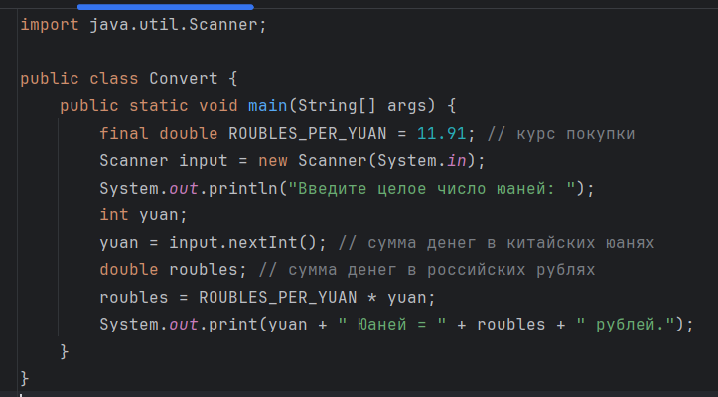
Рисунок 1. Конвертер из юаней в рубли
Код программы для задания 2 представлен на рисунке 2.
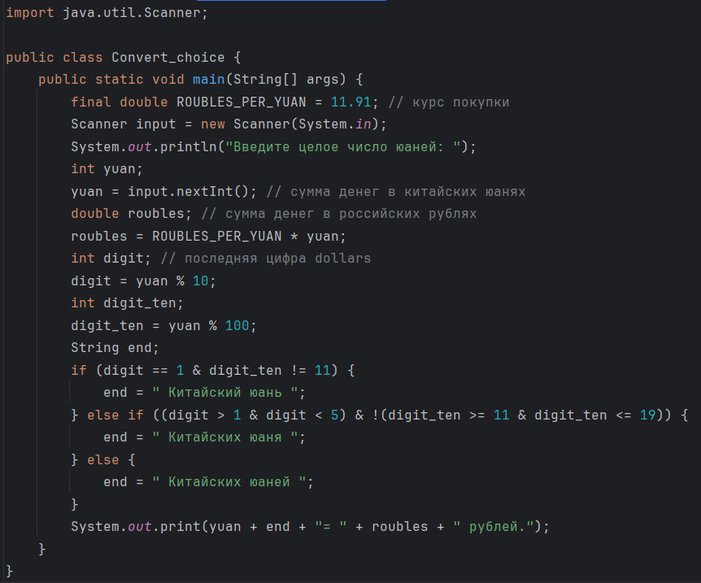
Рисунок 2. Конвертер с выбором окончаний

Результат работы программы
Таким образом, при вводе 11 программа должна выводить значение и «Китайских юаней», при вводе 23 – «Китайских юаня», при вводе 31 – «Китайский юань».
Вывод программы представлен на рисунке 3.
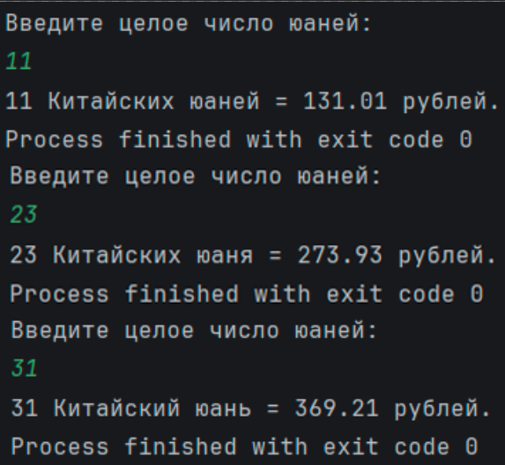
Рисунок 3. Консольный вывод конвертера юаней с выбором окончаний
Ожидания совпали с тестами.

Вывод
В ходе выполнения данной работы мы углубили свои знания о числовых типах данных и арифметических операторах в Java, а также освоили использование составных операторов присваивания и приведение типов. Мы рассмотрели основные числовые типы данных, такие как целые числа (byte, short, int, long) и числа с плавающей точкой (float, double). Мы также изучили стандартные арифметические операторы: сложение (+), вычитание (-), умножение (*), деление (/) и остаток от деления (%). Оператор % возвращает остаток от деления, что особенно полезно в задачах, требующих работы с остатками, например, при определении окончаний слов.
Мы также изучили вложенные условные операторы if и if-else, которые позволяют реализовать сложные логические структуры. Вложенные операторы if могут быть использованы для создания многовариантных условий, что делает код более гибким и мощным. Например, в задаче по конвертации юаней в рубли с выбором окончаний, мы использовали вложенные операторы if для определения правильного окончания слова "юань" в зависимости от введенной суммы. Это позволило нам выводить корректные окончания, такие как "Китайский юань", "Китайских юаня" и "Китайских юаней".
В ходе выполнения задачи по конвертации юаней в рубли, мы реализовали программу, которая принимает сумму денег в китайских юанях, конвертирует ее в российские рубли по заданному курсу и выводит результат. Мы также добавили структуру выбора для определения правильного окончания слова "юань" в зависимости от введенной суммы. Для этого использовали оператор % для вычисления последней цифры суммы и вложенные операторы if для проверки условий. Тестирование программы показало, что она корректно работает и выводит правильные результаты.
Таким образом, выполнение данной работы позволило нам не только закрепить теоретические знания, но и применить их на практике, что значительно улучшило наше понимание числовых типов данных, арифметических операторов, приведения типов и условных операторов в Java. Это стало важным шагом в нашем обучении программированию и подготовило нас к решению более сложных задач.

ПРАКТИЧЕСКАЯ РАБОТА №2 «Объекты и классы: cоздание классов и методов классов»

Теоретическое введение

Объектно-ориентированное программирование (ООП) позволяет разрабатывать многократно используемое программное обеспечение. Изучив основы Java, вы можете решать многие задачи с помощью структур выбора, циклов, методов и массивов, но для крупномасштабных систем этих возможностей недостаточно.

ООП включает программирование с помощью объектов, представляющих сущности реального мира, такие как слушатель, стол, круг, кнопка или кредит. Объект имеет идентификатор, состояние (свойства или атрибуты) и поведение (действия).

Состояние объекта представлено полями данных. Например, у круга есть поле radius, а у прямоугольника — width и height. Поведение определяется методами. Например, у круга есть методы getAreЫa() и getPerimeter() для вычисления площади и периметра, а также setRadius() для изменения радиуса.

Объекты одного типа определяются классом — шаблоном, который задает поля данных и методы. Объект — это экземпляр класса. Создание экземпляра называется инстанцированием. Отношение между классом и объектами аналогично отношению между рецептом и готовым продуктом.

Java-класс использует переменные для определения полей данных и методы для действий. Конструкторы — это специальные методы для создания объектов. Они имеют три особенности:

1. Именое, что и класс.

2. Не имеют типа возвращаемого значения.

3. Вызываются при создании объекта с помощью оператора new.

Конструкторы могут быть перегружены, что упрощает создание объектов с разными начальными значениями.

Если в классе нет явно определенных конструкторов, Java предоставляет заданный по умолчанию конструктор без аргументов.

Постановка задачи
Задача #1.
Напишите программу, в которой создается класс Car. В данном классе должны быть обозначены следующие поля: String model, String license, String color, int year. Прописать три конструктора, один конструктор, который включает в себя все поля класса, один конструктор по умолчанию, один включает поля по выбору студента.
Задача #2.
Создайте экземпляры классов (объекты), используя различные конструкторы, сделанные в задаче #1. Создайте в классе метод to_String(), который будет выводить значения полей экземпляров класса. Так же создайте Гетер, который будет изменять значение какого-либо поля класса, например, год выпуска.

Ход выполнения работы
Создаем класс Car, в котором создаем три строковых поля: model, license и color, а также целочисленное поле year.
По условию задачи необходимо создать 3 разных конструктора: пустой (по умолчанию), с параметрами (прописываем все поля) и с двумя параметрами по выбору, в нашем случае это поля model и year.
Добавим все необходимые геттеры и сеттеры.
Добавим целочисленный метод age(), вычисляющий возраст автомобиля как разницу между 2024 и полем year.
Добавим метод toStringInfo(), выводящий всю информацию об автомобиле в консольную строку.
В классе Main создадим объект Car, прописав все 4 параметра и выведем информацию о нем, а также объект volvo с двумя параметрами и выведем его возраст.

Программный код
Код, реализующий класс Car, представлен на рисунке 4 и рисунке 5.
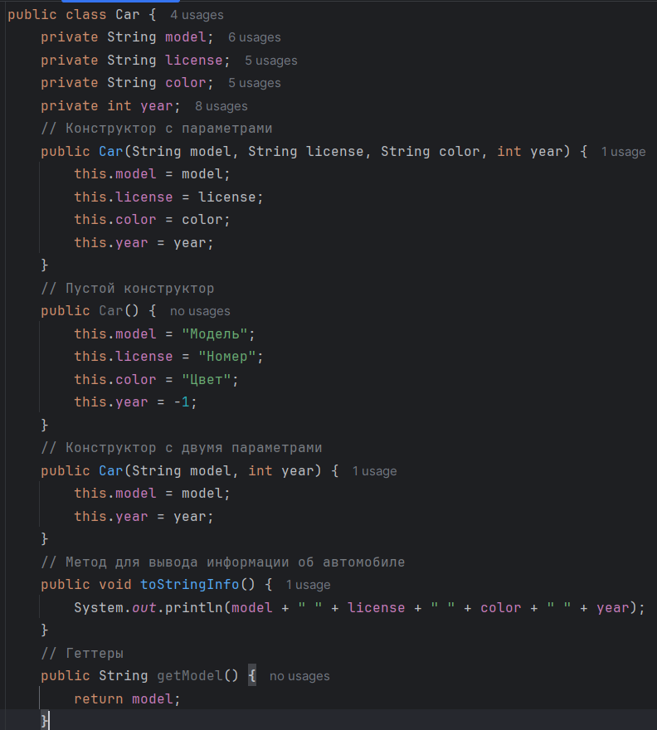
Рисунок 4. Класс Car часть 1
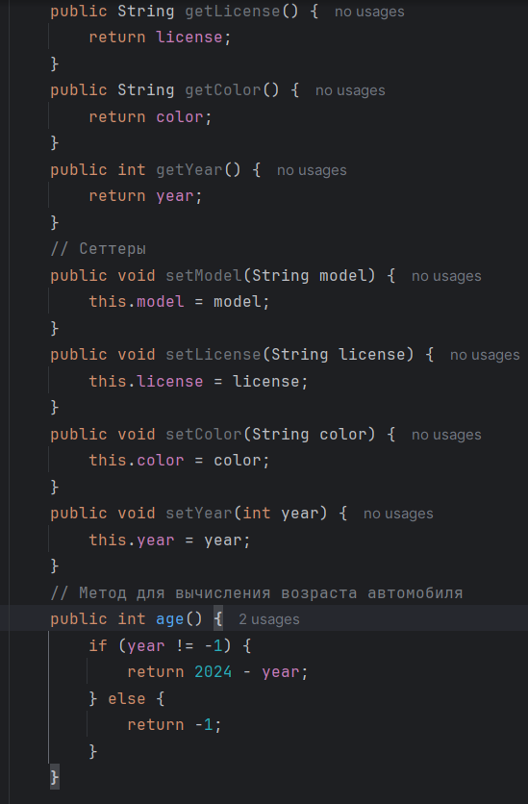
Рисунок 5. Класс Car часть 2
Код, реализующий основной алгоритм программы – main, представлен на рисунке 6.
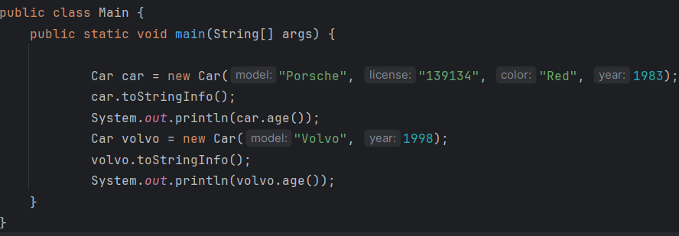
Рисунок 6 – Основной алгоритм программы

Результат работы программы
При вводе 1983 года и всех параметрах, ожидаем получить возраст 41 год и информацию об автомобиле.
При вводе двух параметрах с годом 1998 ожидаем получить возраст 26 лет и неполную информацию об автомобиле.
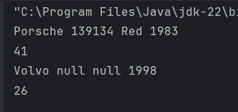
Рисунок 7. Консольный вывод программы
Таким образом, вывод программы совпал с ожиданиями.

Вывод
В ходе выполнения данной работы мы углубили свои знания об объектно-ориентированном программировании (ООП) на примере языка Java. Мы создали класс Car, который включает в себя поля model, license, color, и year, а также три конструктора: пустой, с полным набором параметров и с двумя параметрами по выбору (в данном случае model и year).
Мы также реализовали методы toStringInfo(), который выводит информацию об автомобиле, и age(), который вычисляет возраст автомобиля. Дополнительно были добавлены геттеры и сеттеры для полей класса, что позволяет безопасно получать и изменять значения полей.
В классе Main мы создали несколько экземпляров класса Car, используя разные конструкторы, и проверили работу методов. Программа корректно выводит информацию об автомобилях и вычисляет их возраст, что подтверждает правильность реализации.
Таким образом, выполнение данной работы позволило нам закрепить понимание основных концепций ООП, таких как классы, объекты, конструкторы, методы и инкапсуляция. Мы также улучшили навыки работы с конструкторами и методами, что является важным шагом в освоении объектно-ориентированного программирования на Java. Это задание помогло нам лучше понять, как структурировать код и создавать многократно используемые компоненты, что является ключевым аспектом разработки крупномасштабных программных систем.

ПРАКТИЧЕСКАЯ РАБОТА №3 «Объекты и классы: модификаторы доступа, инкапсуляция полей»

Теоретическое введение

Для ограничения доступа к классам, методам и полям данных в Java используются модификаторы доступа:

private: методы и поля данных доступны только внутри класса, в котором они объявлены;

protected: методы и поля данных доступны внутри класса, потомкам и в пределах пакета;

public: методы и поля данных доступны из любых других классов;

default (без явного указания модификатора): методы и поля данных, объявленные без явного модификатора доступа, доступны только внутри пакета, в котором они объявлены.

Пакеты используются для организации классов. Для создания пакета добавьте следующую строку в начале файла:

package ИмяПакета;

Если класс не имеет предложения package, он помещается в пакет по умолчанию. В современной разработке принято следовать правилу: один каталог соответствует одному пакету, в котором может быть любое количество классов. Это упрощает организацию кода и делает проект более структурированным. Инкапсуляция — это ключевой принцип объектно-ориентированного программирования (ООП), который заключается в скрытии внутренних данных объекта и обеспечении доступа к ним только через публичные методы. Это помогает защитить данные от несанкционированных изменений и делает код более безопасным и управляемым. Модификатор private используется для скрытия данных, а public — для предоставления доступа к ним. Геттеры (методы доступа) и сеттеры (методы модификации) обеспечивают доступ к данным, позволяя контролировать их состояние и предотвращая ошибки.

Постановка задачи
Задача #1.
Создайте пакет vehicles, который будет содержать классы Car и ElectricCar и пакет app, в котором будет находиться основной класс с методом main. Добавьте в класс Car приватные поля (private) ownerName и insuranceNumber. Создайте методы доступа (геттеры и сеттеры) для полей ownerName и insuranceNumber. Добавьте поле engineType с модификатором доступа protected и создайте методы доступа к этому полю.
Задача #2.
Создайте новый класс ElectricCar, который наследует класс Car, и добавьте в него поле batteryCapacity. В классе ElectricCar используйте поле engineType, чтобы задать тип двигателя как "Electric". Проверьте работу инкапсуляции и наследования, создав объекты классов Car и ElectricCar и продемонстрируйте доступ к полям с разными модификаторами.

Ход выполнения работы
В пакете vehicles создаем класс Car со строковыми полями ownerName, insuranceNumber и engineType.
Добавляем параметризированный конструктор, а также все необходимые геттеры и сеттеры.
В этом же пакете создаем новый класс ElectricCar, наследующий класс Car.
Добавляем новое поле типа double – batteryCapacity, а также параметризированный конструктор, передающий вместо параметра type строку “Electric”, а также принимающий параметр емкости батареи.
Прописываем геттер и сеттер для емкости батареи.
В классе Main, пакета app, создаем два объекта с заданными параметрами, импортировав пакет vehicles:
- car1 – объект класса Car;
- car2 – объект класса ElectricCar.
Выводим в консоль информацию об объектах.

Программный код
Код, реализующий класс Car, представлен на рисунке 8.
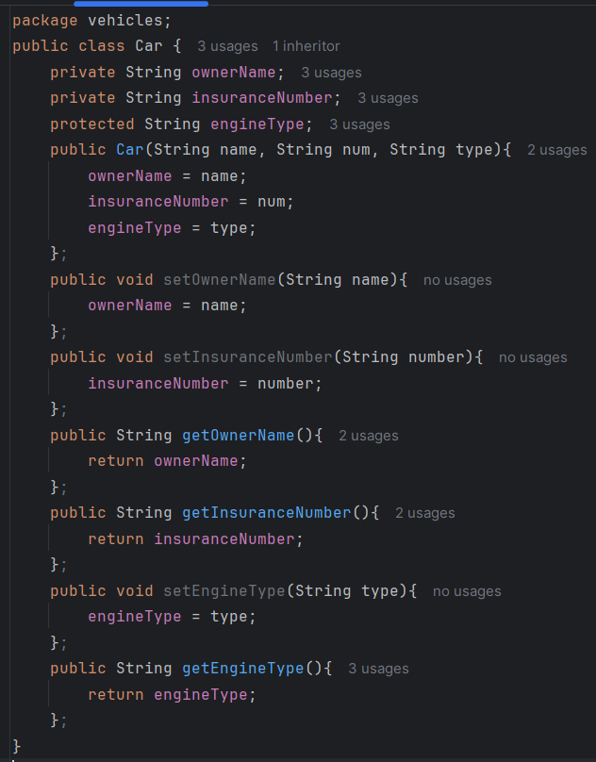
Рисунок 8. Класс Car
Код, реализуюющий класс ElectricCar, представлен на рисунке 9.
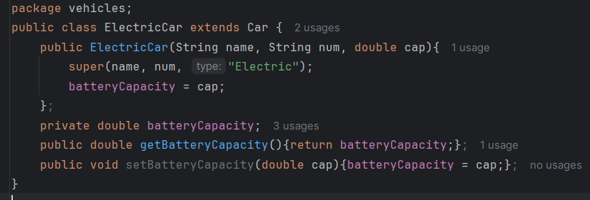
Рисунок 9. Класс ElectricCar
Код основного алгоритма программы представлен на рисунке 10.
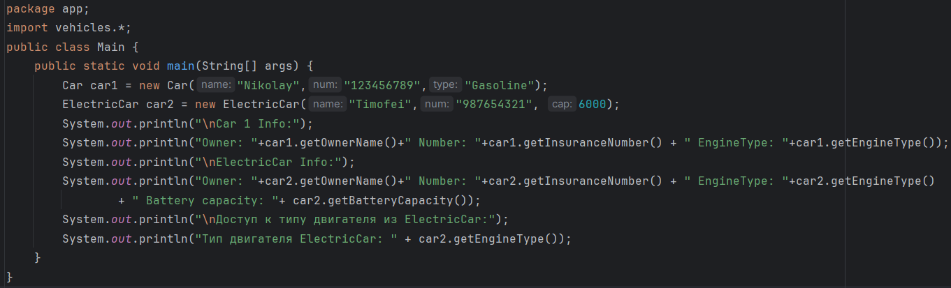
Рисунок 10. Основной алгоритм программы Main

Результат работы программы
Необходимо продемонстрировать работу инкапсуляции и доступа к различным модификаторам, для чего выведем в консоль параметры объектов с помощью геттеров.
Результат работы программы представлен на рисунке 11.
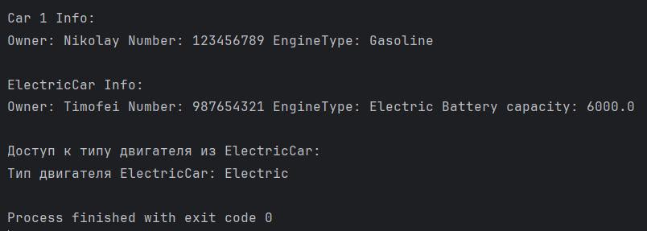
Рисунок 11. Результат работы алгоритма
Таким образом, ожидание совпало с выводом программы.

Вывод
В ходе выполнения данной работы мы углубили свои знания о модификаторах доступа и принципах инкапсуляции в Java. Мы создали пакет vehicles, который содержит классы Car и ElectricCar, а также пакет app, в котором находится основной класс с методом main. В классе Car были добавлены приватные поля ownerName и insuranceNumber, а также защищенное поле engineType с модификатором доступа protected. Были реализованы геттеры и сеттеры для всех полей, что позволяет безопасно получать и изменять значения этих полей. Также был добавлен параметризированный конструктор для инициализации полей при создании объекта.
Для тестирования инкапсуляции и наследования в классе Main были созданы объекты car1 и car2 для классов Car и ElectricCar соответственно. Используя геттеры, мы вывели в консоль информацию об объектах, что продемонстрировало корректную работу инкапсуляции и наследования. Было проверено, что приватные поля доступны только через геттеры и сеттеры, а защищенные поля доступны в классах-потомках.
Результаты работы программы показали, что программа корректно выводит информацию об объектах, подтверждая, что модификаторы доступа и методы доступа работают как ожидается. Использование модификатора protected для поля engineType позволило классу ElectricCar наследовать и использовать это поле, что демонстрирует принцип наследования.
Таким образом, выполнение данной работы позволило нам закрепить понимание модификаторов доступа и принципов инкапсуляции в Java. Мы научились создавать и использовать пакеты для организации кода, что делает проект более структурированным и удобным для поддержки. Также мы улучшили навыки работы с наследованием и инкапсуляцией, что является важным шагом в освоении объектно-ориентированного программирования. Это задание помогло нам лучше понять, как обеспечивать безопасность и управляемость кода, что является ключевым аспектом разработки качественного программного обеспечения.

ПРАКТИЧЕСКАЯ РАБОТА №4 «Объекты и классы: абстрактные классы и интерфейсы»

Теоретическое введение

Абстрактный класс в Java является неполным классом и помечается ключевым словом "abstract". Экземпляр абстрактного класса нельзя создать. Подкласс абстрактного класса, который не является абстрактным, может быть инициализирован с помощью конструктора абстрактного суперкласса и инициализирует его переменные. Обычный класс может иметь абстрактные методы, только если сам класс является абстрактным или унаследованные методы класса являются абстрактными. Интерфейсы в Java определяются для предоставления общего супертипа классам и упрощения иерархии классов. Интерфейсы содержат абстрактные методы и не могут быть инициализированы напрямую.
Попытка объявить абстрактный класс таким образом, чтобы невозможно было перегрузить все его абстрактные методы, приводит к ошибке компиляции. Например, если в классе есть два абстрактных метода с одинаковыми подписями, но взаимно неразрешимыми типами возвращаемых значений, это приведет к ошибке.

Интерфейсы наследуют члены суперинтерфейса, кроме тех случаев, когда они скрывают, перезаписывают или если методы суперинтерфейса являются приватными или статическими. Члены интерфейса могут быть явно определены, унаследованы или унаследованы от класса Object. Поля интерфейса должны быть публичными, статическими и конечными. Методы интерфейса являются абстрактными и публичными, но также могут быть приватными, по умолчанию или статическими. Интерфейсы, состоящие из одного абстрактного метода, обычно называются функциональными интерфейсами.
Поля интерфейса могут быть только public, static и final. Эти модификаторы неявно присваиваются всем инициализируемым полям, поэтому их явное указание необязательно.

Постановка задачи
Задание 1.
Опишите абстрактный класс Animal, который реализует абстрактное животное с обязательными полями _age и _size и абстрактный метод toHumanAge, а также всеми необходимыми методами. Наследуйте от него два класса Dog и Sheep, в которых реализуйте абстрактный метод, который переводит текущий возраст животного в человеческий. Также опишите функциональный интерфейс Movable, в котором будет единственная процедура – move(). Реализуйте указанный метод в конечных классах двумя способами: первый – опишите метод move() (предварительно реализовав интерфейс в этом классе) в абстрактном суперклассе и реализуйте его в подклассах. Второй – реализуйте интерфейс Movable сразу в конечных классах с реализацией метода move().
Задание 2 (вар 4).
Реализуйте класс, который находит площадь произвольной фигуры на координатной плоскости (максимум 4 точки). (Рекомендуется реализовать отдельно класс/интерфейс для нахождения площади трехугольников и четырехугольников). Также не воспрещается использовать интегральное исчисление. Продемонстрируйте работу приложения.

Ход выполнения работы
Задание 1.
Для начала создадим интерфейс Movable с единственным методом move() типа void в пакете Interfaces.
Затем в пакете Animals создадим абстрактный класс Animal, имплементировав интерфейс Movable. В нем пропишем два protected поля: целочисленный _age и поле _size типа double. Также создадим параметризированный конструктор, добавим все нужные геттеры и сеттеры и абстрактный целочисленный метод toHumanAge().
Метод move() перепишем, чтобы в консоль при вызове выводилась фраза «Животное двигается».
Создадим 2 класса, наследующих класс Animal: Dog, Sheep; а также 2 класса имплементирующие интерфейс moveable: Dog2 и Sheep2, для того чтобы можно было реализовать метод move() двумя способами.
В классе Dog опишем метод toHumanAge(), возвращающий поле _age умноженное на 7 и перезапишем метод move(), чтобы в консоль выводилась фраза «Собака двигается».
В классе Sheep опишем метод toHumanAge(), возвращающий поле _age умноженное на 5 и перезапишем метод move(), чтобы в консоль выводилась фраза «Овца двигается».
В классе Dog2 реализуем метод move(), выводящий в консоль «Собака плывет».
В классе Sheep2 реализуем метод move(), выводящий в консоль «Овца не двигается».
В классе main создадим четыре объекта и выведем их методы move(), а также toHumanAge() у объектов классов Dog и Sheep.
Задание 2.
Создадим функциональный интерфей Square, описывающий метод calculateSquare() типа double.
Для подсчета площади треугольников и четырехугольников по координатам, в пакете Figures создадим три класса: Point – для описания координат, Quadro – для четырехугольников, Triangle – для треугольников.
В классе Point заведем два целочисленных поля x и y – координаты, а также пропишем параметризированный конструктор.
В классе Quadro, имплементирующем интерфейс Square, опишем 4 поля p1, p2, p3, p4 – объекты класса Point и добавим параметризированный конструктор. Перепишем метод calculateSquare(), для нахождения площади четырехугольника по координатам вершин, воспользовавашись частным случаем для четырех вершин формулы:
$$S=\frac{1}{2}\left|\sum_{i=1}^{n-1}{x_{i}y_{i+1}+x_{n}y_{1}}-\sum_{i=1}^{n-1}{x_{i+1}y_{i}-x_{1}y_{n}}\right|, (1)$$
где S – площадь многоугольника, n – количество его сторон, (x,y) – координаты его вершин. Эта же формула будет справедлива для треугольника.
В классе Triangle заведем 3 поля p1, p2, p3 – координаты вершин, добавим параметризированный конструктор и перепишем метод calculateSquare(), воспользовавшись частным случаем для трех вершин формулы (1).
В основной алгоритм программы 4 объекта класса Point, создадим два объекта: triangle и quadro соответственных классов, передав в конструкторы параметры p1, p2, p3, p4 – вершины с координатами (1, 2), (4, 1), (2, 3), (1, 3).
Выведем в консоль площади обоих объектов.

Программный код
Код, реализующий функциональный интерфейс Movable представлен на рисунке 12.
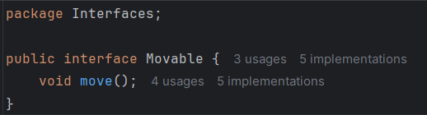
Рисунок 12. Интерфейс Movable
Код, реализующий абстрактный класс Animal, представлен на рисунке 13.
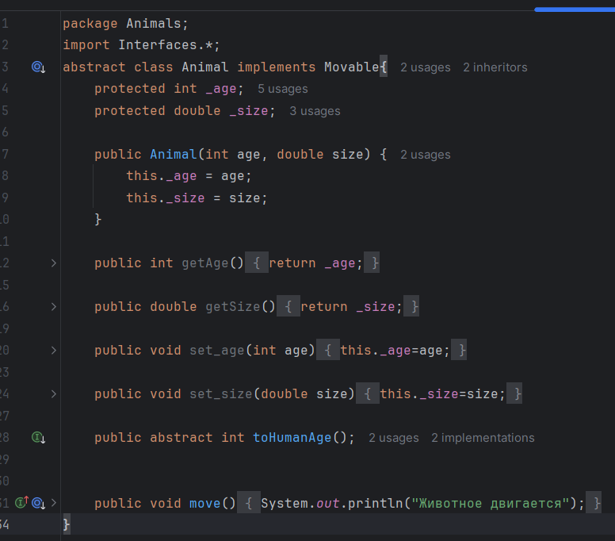
Рисунок 13. Абстрактный класс Animal
Код, реализующий классы Dog, Sheep, Dog2 и Sheep2, представлен на рисунке 14.
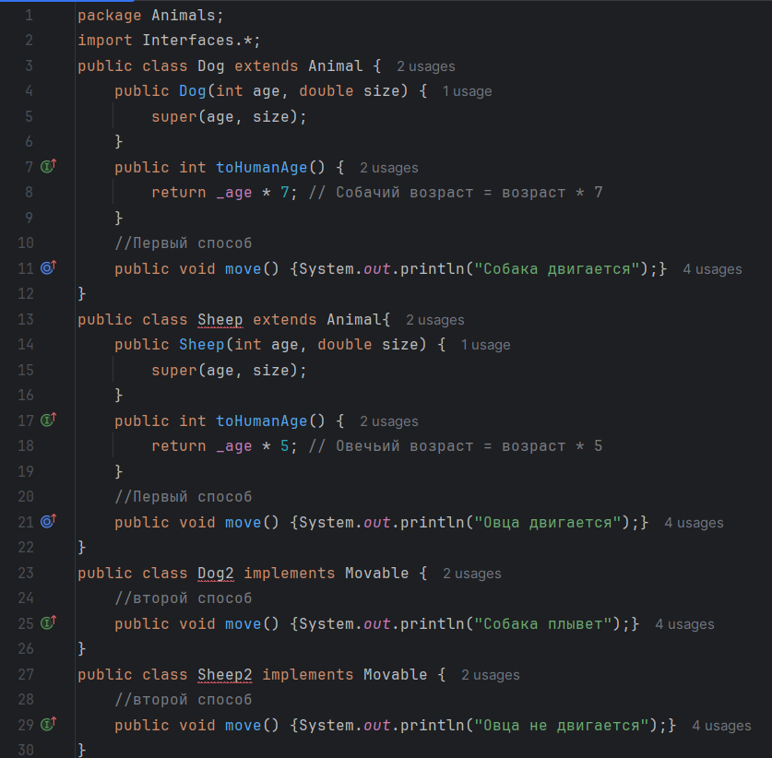
Рисунок 14. Классы Dog, Sheep, Dog2 и Sheep2
Код, реализующий функциональный интерфейс Square, представлен на рисунке 15.
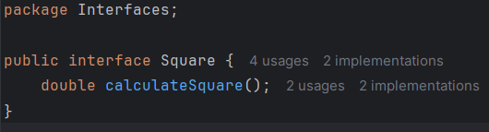
Рисунок 15. Интерфейс Square
Код, реализующий классы Point и Quadro, представлен на рисунке 16.
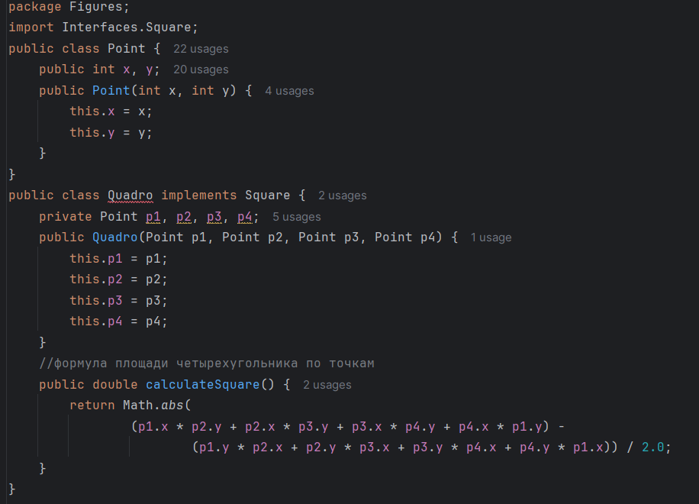
Рисунок 16. Классы Point и Quadro
Код, реализующий класс Triangle, представлен на рисунке 17.
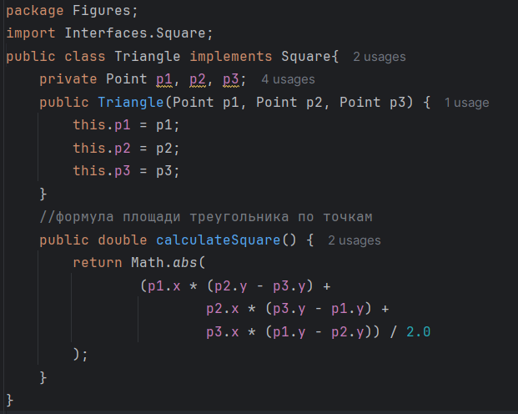
Рисунок 17. Класс Triangle
Основной алгоритм программы представлен на рисунке 18.
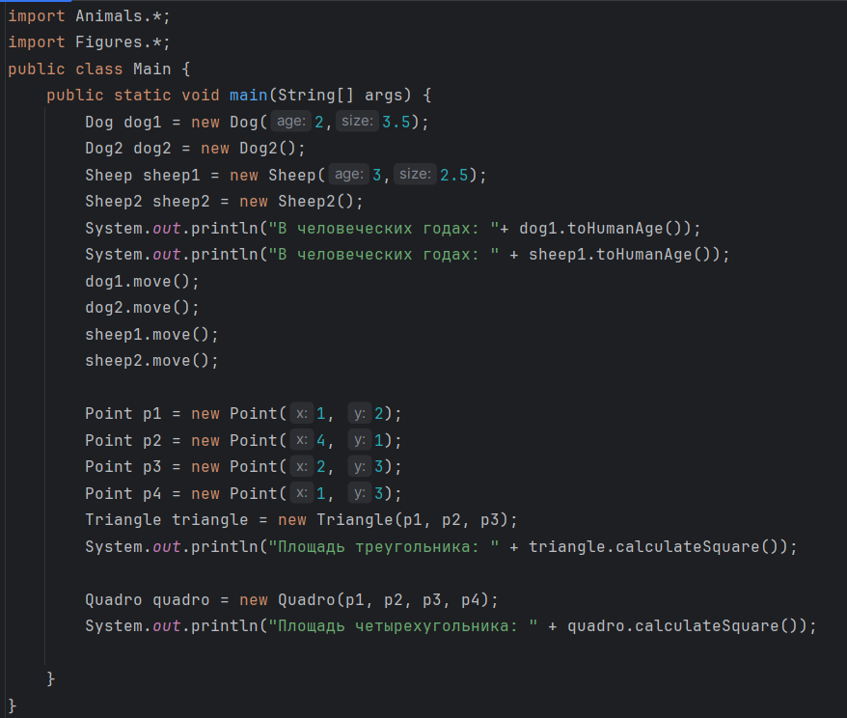
Рисунок 18. Основной алгоритм программы

Результат работы программы
После выполнения программы, в соответствии с заданием 1, в консоли ожидаем увидеть возраст собаки в человеческих годах – 14, овцы – 15, а также четыре фразы про состояние движения животных.
А в соответствии с заданием 2 – площадь треугольника, равную двум, и площадь четырехугольника, равную 2.5.
Результат работы программы представлен на рисунке 19.
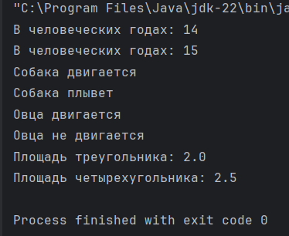
Рисунок 19. Результат работы программы
Таким образом, ожидание совпало с выводом в консоль.

Вывод
В ходе выполнения данной работы мы углубили свои знания об объектно-ориентированном программировании (ООП) на примере языка Java. Мы изучили и реализовали абстрактные классы, интерфейсы, их наследование и переопределение методов. В рамках первого задания были созданы абстрактный класс Animal, его подклассы Dog и Sheep, а также функциональный интерфейс Movable, продемонстрированы два подхода к реализации метода move(). Это позволило отработать навыки работы с абстрактными методами и интерфейсами.
Во втором задании мы разработали классы для вычисления площади геометрических фигур: треугольника и четырехугольника. Использование формулы площади многоугольника по координатам вершин позволило получить точные результаты. Созданные классы Point, Triangle и Quadro продемонстрировали применение интерфейсов и параметризованных конструкторов.
Результаты работы программы подтвердили корректность реализованных алгоритмов. Выводы в консоль совпали с ожидаемыми результатами: возраст животных в человеческих годах, их состояния движения, а также площади фигур. Выполнение данной работы укрепило понимание концепций ООП, таких как инкапсуляция, наследование, полиморфизм, использование интерфейсов и абстрактных классов. Это задание способствовало развитию навыков структурирования кода и создания универсальных компонентов для масштабируемых программных систем.

ПРАКТИЧЕСКАЯ РАБОТА №5 «Массивы»

Теоретическое введение

Массивы в языке программирования Java являются объектами, которым можно сопоставить переменные типа Object. Массивы состоят из переменных определенного типа и могут быть пустыми. Доступ к переменным в массиве осуществляется с помощью выражения доступа к массиву и номера переменной. Элементы массива имеют одинаковый тип данных, который может быть и самим массивом.

Массив объявляется через стандартное объявление экземпляра класса и может содержать примитивные типы данных или ссылочные типы. В языке Java массивы являются статичными и имеют неизменяемую длину. Доступ к элементам массива осуществляется через выражение доступа к массиву и индекс элемента. Массивы могут быть инициализированы с помощью инициализатора массива.
Массив сам по себе является объектом класса, поэтому объявление массива происходит через стандартное объявление экземпляра класса. Для удобства массив может быть объявлен через собственное объявление массива (ArrayName = new ArrayType [ArrayLength]). Элементами массива могут быть любые примитивные типы данных или ссылочные типы.
Переменная, отвечающая за длину массива, сама не является частью массива и в общем случае не ссылается на тип массива. Массив можно инициализировать с помощью инициализатора массива {}.
Все массивы в языке Java статичны, то есть имеют неизменяемую длину. Соответственно, если есть необходимость увеличить длину существующего массива, можно только создать новый массив нужной длины и работать с ним. Массивы в Java являются потомками класса Object и имеют члены, такие как публичное поле length, метод clone(), все публичные методы класса Object и сами элементы массива. Кроме того, массивы в Java являются потомками интерфейсов Cloneable и java.io.Serializable.

Постановка задачи
Задание 1(вар 3).
Создайте своё множество (структура данных, содержащая только уникальные элементы) на основе массива. Оно должно включать в себя операции добавления элемента, удаления элемента, поиска элемента. Запрещается пользоваться встроенными типами данных. Запрещается пользоваться встроенными алгоритмами обработки данных. Запрещается пользоваться полным перебором при работе с массивом.

Ход выполнения работы
Создадим класс CustomSet с тремя полями: целочисленные capacity и size, а также массив String[] objects. В конструктор будем передавать значение поля capacity, size инициализировать нулем, а objects создавать как массив строк размера capacity.
Теперь необходимо добавить описанные в задании операции.
Поиск элемента реализуем с помощью бинарного поиска: создадим метод findIndex со строковым параметром element. Добавим две локальные переменны: low равную нулю и high равную size-1. Пока low<=high добавим локальные переменные mid равную (low+high)/2 и cmp – переменная для сравнения элемента из множества с индексом mid и element. Если cmp==0, возвращаем индекс mid, если cmp<0 – элемент правее, присваеваем нижней границе low значение mid+1, иначе присваиваем верхней границе значение mid-1. Если после прохождения цикла не был возвращен индекс элемента – возвращаем -1 – элемент не найден.
Для корректной работы бинарного поиска нужно, чтобы множество было отсортировано, поэтому добавим метод findIns со строковым параметром element для поиска индекса – куда нужно вставить новый элемент. Добавим две локальные переменны: low равную нулю и high равную size-1. Пока low<high добавим локальные переменные mid равную (low+high)/2, если сравнение element и объекта из множества objects с индексом mid меньше 0, то присваиваем нижней границе значение mid+1, иначе присваиваем верхней границе значение mid. После прохождения цикла возвращаем значение low – индекс куда нужно вставить новый элемент.
Добавление элемента реализуем методом add_obj типа void, со строковым параметром element. В этом методе сделаем проверку: если size>=capacity – метод завершает работу и в консоль выведем «Множество заполнено», если такой элемент уже есть в множестве (проверим это с помощью метода findIndex), то метод также завершает работу и в консоль выводится «Элемент уже присутствует». Если метод продолжил работу, найдем индекс – куда нужно вставить элемент, вызвав метод findIns, сохранив его результат в переменной insert. Сдвинем все элементы, чей индекс больше insert вправо, вставим новый элемент по индексу insert и инкрементируем size (это не только покажет, что множество увеличилось на 1 элемент, но и даст возможность сдвигать элементы снова, при добавление новых элементов), в консоль выведем «Элемент добавлен».
Удаление элемента реализуем с помощью метода del_obj со строковым параметром element. В локальную переменную index запишем результат работы метода findIndex с параметром element. Если index равен -1, то метод завершает работу – в консоль выводится «Элемент не найден». Иначе сдвинем все элементы, начиная с index до size-1 влево, присвоим элементу objects с индексом size-1 значение null, декрементируем size и в консоль выведем «Элемент удален».
Пропишем геттер getSize и перепишем метод to_String для вывода всех элементов массива objects в консоль, с помощью цикла for.
В классе main создадим объект set класса CustomSet, добавим в него 4 элемента, один из которых будет дубликатом и вызовем все методы, для проверки работоспособности.

Программный код
Код, реализующий конструктор и метод добавления элемента в классе CustomSet, представлен на рисунке 20.
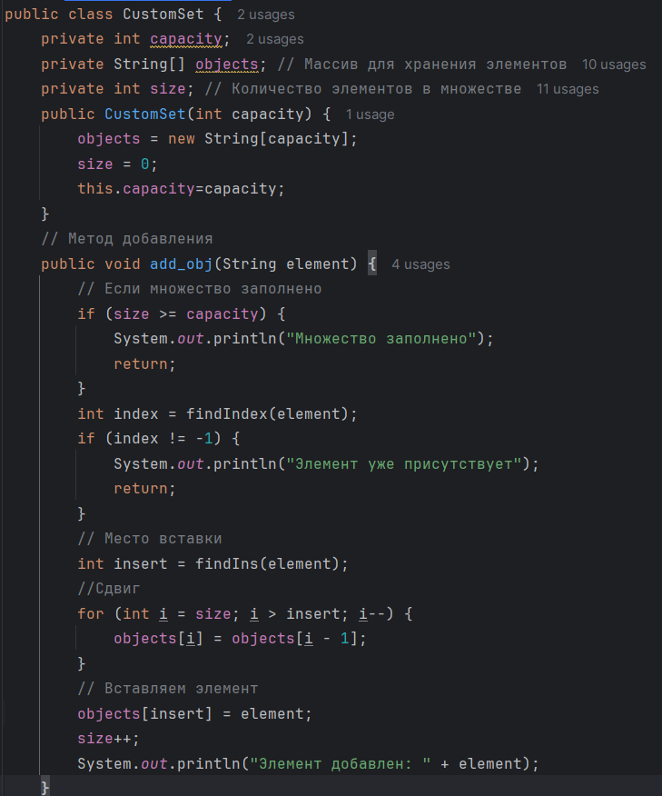
Рисунок 20. Конструктор и метод добавления элемента в классе CustomSet
Код, реализующий методы удаления объекта и поиска элемента в множестве класса CustomSet, представлен на рисунке 21.
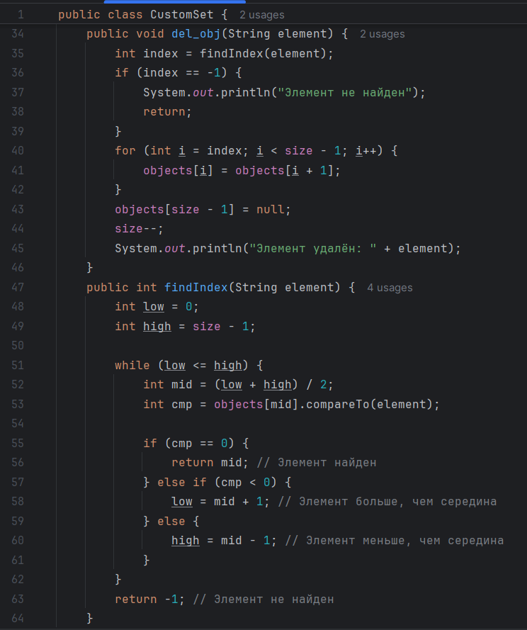
Рисунок 21. Метод удаления объекта и поиска элемента
Код, реализующий методы поиска индекса для вставки, вывода множества в консоль и геттер для поля size в классе CustomSet, представлен на рисунке 22.
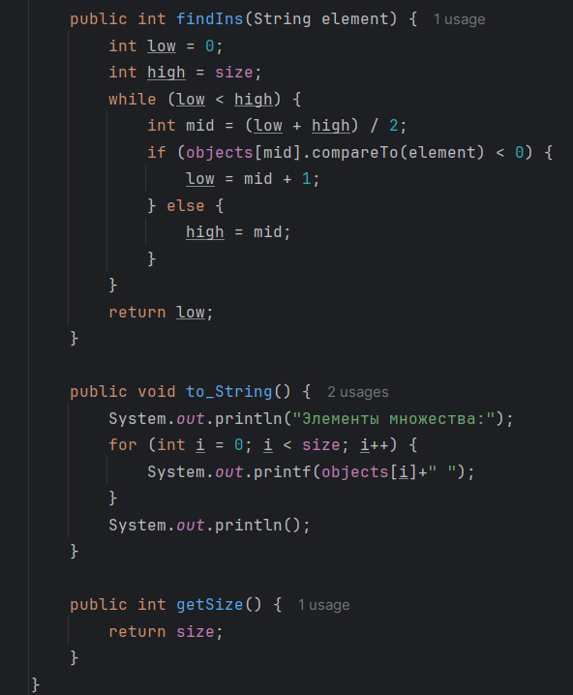
Рисунок 22. Остальные методы класса CustomSet
Код, реализующий класс main, представлен на рисунке 23.
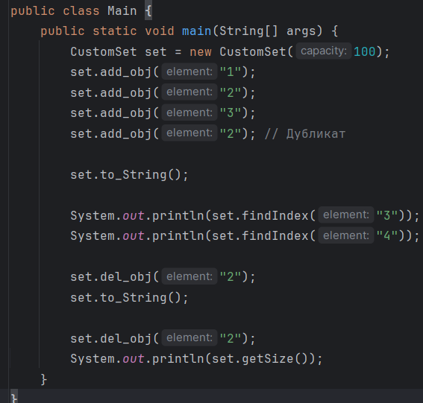
Рисунок 23. Основной алгоритм программы

Результат работы программы
В результате вставки элементов 1, 2, 3, 2, ожидаем, что последний элемент не добавится в множество. При выводе множества в консоль должны получить 1 2 3. Индекс элемента 3 должен быть равен 2, а индекс элемента 4 должен быть -1, потому что его нет во множестве. После первого удаления элемента 2 во множестве должны остаться элементы 1, 3. При повторной попытке удаления – вывод «Элемент не найден». И размер множества после всех операций равен 2.
Вывод программы представлен на рисунке 24.
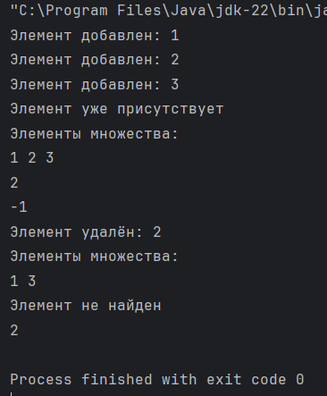
Рисунок 24. Результат работы программы
Таким образом, ожидания совпали с выводом программы.

Вывод
В ходе выполнения данной работы мы углубили свои знания о работе с массивами и создании пользовательских структур данных на примере языка программирования Java. В рамках задания был разработан класс CustomSet, представляющий множество на основе массива. Мы изучили и реализовали операции добавления, удаления и поиска элементов без использования встроенных типов данных, алгоритмов обработки данных и полного перебора массива.
Для корректной работы с множеством была добавлена сортировка при добавлении новых элементов. Реализация бинарного поиска и алгоритма определения индекса для вставки обеспечила эффективность работы операций. Кроме того, нами были реализованы методы для управления размером множества, корректного вывода его содержимого и выполнения всех основных операций.
В ходе тестирования программы мы убедились в правильной работе алгоритмов. Добавление дублирующих элементов было запрещено, элементы корректно удалялись, а операции поиска возвращали ожидаемые результаты. После всех операций размер множества оставался актуальным, а консольный вывод соответствовал заданным условиям.
Выполнение данной работы позволило нам на практике закрепить знания о массивоподобных структурах данных, алгоритмах сортировки, бинарного поиска, обработке исключительных ситуаций и особенностях работы с объектами в языке Java. Мы научились создавать универсальные компоненты для структур данных, что развивает навыки проектирования гибких и эффективных программных решений.

ПРАКТИЧЕСКАЯ РАБОТА №6 «Исключения»

Теоретическое введение

Язык программирования Java использует исключения для обработки ситуаций, когда программа нарушает семантические ограничения языка. Вместо прерывания выполнения программы или допуска неопределенных результатов, Джава определяет, что исключение будет «выброшено» в тот момент, когда программа нарушит семантические ограничения языка и, следовательно, вызовет нелокальную передачу управления в ту точку программы, которую укажет программист. Исключения могут быть явно выброшены с помощью ключевого слова throw.

Все исключения являются экземплярами класса Throwable или его подклассов, и служат для передачи информации об ошибке от точки возникновения до точки обработки. В Java существуют два основных подкласса Throwable - Exception и Error. Exception является классом исключений, состоящим из экземпляров и подклассов RuntimeException, которые возникают при вычислении выражений. Ошибки (Errors) являются необработанными исключениями, которые возникают при ошибках JVM, загрузке программы и других ограничениях ресурсов.
Исключения (и ошибки) могут быть вызваны по четырем причинам:
- было выполнено выражение throw;
- было выполнено выражение assert-positive, и его булево значение было принято за false;
- в JVM было синхронно зафиксировано неожиданное условие выполнения;
- возникновение асинхронной ошибки.
Исключения могут быть вызваны использованием ключевого слова throw, выполнением выражения assert или возникновением ошибки в JVM. Для обработки исключений в Java используется конструкция try...catch, с некоторыми ограничениями.

Постановка задачи
Задание (вариант 3).
Реализовать "длинную арифметику" (математические операции над числами в виде массивов, напр., 321 = а[], a[0] = 1, a[1] = 2, a[2] = 3). Реализовать простейшие математические операции (сложение, умножение, вычитание) перенос разрядов реализовать с помощью исключений.

Ход выполнения работы
Создадим исключение IntException, наследующее Exception с целочисленным полем Value, конструктором с параметром Value и геттером getValue().
Теперь необходимо создать класс Mas_Numbers с двумя полями: целочисленное size и массив целочисленных чисел int[] mas_numbers.
В конструкторе с целочисленным параметром num будем создавать на основе этого числа. Для этого переведем num в String number с помощью метода String.valueOf(). Присвоим size значение длины number и массив mas_numbers будет инициализирован такого размера. С помощью цикла запишем число в массив поэлементно справа налево, для удобства (чтобы младшие разряды были записаны в младшие индексы).
Метод display() выводит в консоль каждый элемент массива справа налево, выводя тем самым все число.
Прежде чем осуществлять арифметические операции, создадим два вспомогательных метода: masToInt() с параметром – целочисленный массив array и compareTo с параметром – числом Mas_number.
Метод masToInt преобразует число из массива в целочисленное число, с учетом незначащих нулей, проходя каждый элемент справа налево.
Метод compareTo возвращает положительное число, если объект, для которого он вызывается представляет число большее, чем число, которое представляет параметр. Для этого он вычитает сначала поля size, затем элементы справа налево. Если числа одинаковые – метод возвращает 0.
Для реализации сложения создадим метод add с параметром слагаемого. Учтем, что при сложении разряды могут увеличиться не больше чем на 1 от максимального размера из слагаемых, заведем такую переменную max_size и по ней построим массив result для хранения результата. Реализуем сложение в столбик – будем идти слева направо, и при превышении суммой числа 10 будем выкидывать исключение IntException с параметром целочисленного деления суммы на 10, сохраняя результат в переменную carry. Соответственно на каждом шаге сложения переменную sum, отвечающую за сумму инициализируем значением carry, для учета переноса. Возвращаем новый объект класса Mas_numbers построенный на целочисленном представлении результата, полученного методом masToInt.
Теперь реализуем метод вычитания minus с параметром уменьшаемого. Для начала определим, какое из чисел больше, чтобы избежать некорректных вычислений. Если число, для которого вызывается метод, меньше переданного параметра, результат будет отрицательным, поэтому введем логическую переменную isNegative, которая будет сигнализировать об этом. Определим максимальный размер массива результата maxSize как максимальное значение из размеров уменьшаемого и вычитаемого. Создадим массив result такого размера для хранения цифр разностей. В процессе выполнения будем учитывать перенос разрядов. Для этого введем переменную borrow, которая будет равна 1, если необходимо заимствовать разряд, и 0 в противном случае. Реализация вычитания будет происходить поразрядно, слева направо. Если разность текущих разрядов меньше 0, добавим к разности 10, заимствовав разряд, и установим borrow в 1. В противном случае borrow обнуляется. После вычислений массив результата преобразуется в объект класса Mas_numbers. Если разность отрицательна, перед выводом результата в консоль выведем соответствующее сообщение.
Реализуем метод умножения multiply с параметром множимого. Для корректного выполнения алгоритма создадим массив result, размер которого равен сумме размеров множимого и множителя. Это обеспечит возможность учесть все переносы разрядов. Для выполнения операции будем перемножать каждый разряд одного числа на все разряды другого числа, начиная с младших разрядов. Результат умножения текущих разрядов складывается с соответствующим элементом массива результата и с учетом переноса carry. Если произведение текущих разрядов с учетом переноса превышает 9, создается исключение IntException, которому передается значение переноса carry. После обработки исключения остаток сохраняется в текущем элементе массива результата, а перенос учитывается на следующем шаге. После завершения всех вычислений массив результата преобразуется в объект класса Mas_numbers.
В классе main создадим два объекта, представляющие числа 4561 и 5643, и выведем все методы в консоль, для тестирования.

Программный код
Код, реализующий исключение IntException, представлен на рисунке 25.
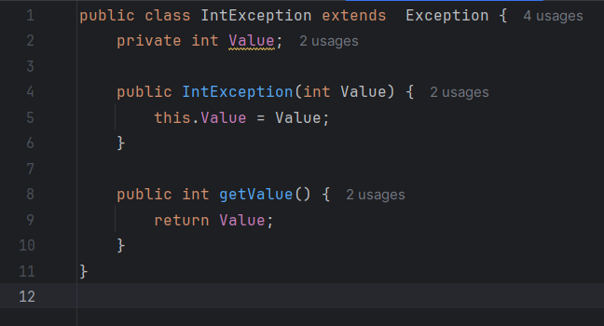
Рисунок 25. Исключение IntException
Код, реализующий конструктор и методы display() и masToInt() класса Mas_numbers, представлен на рисунке 26.

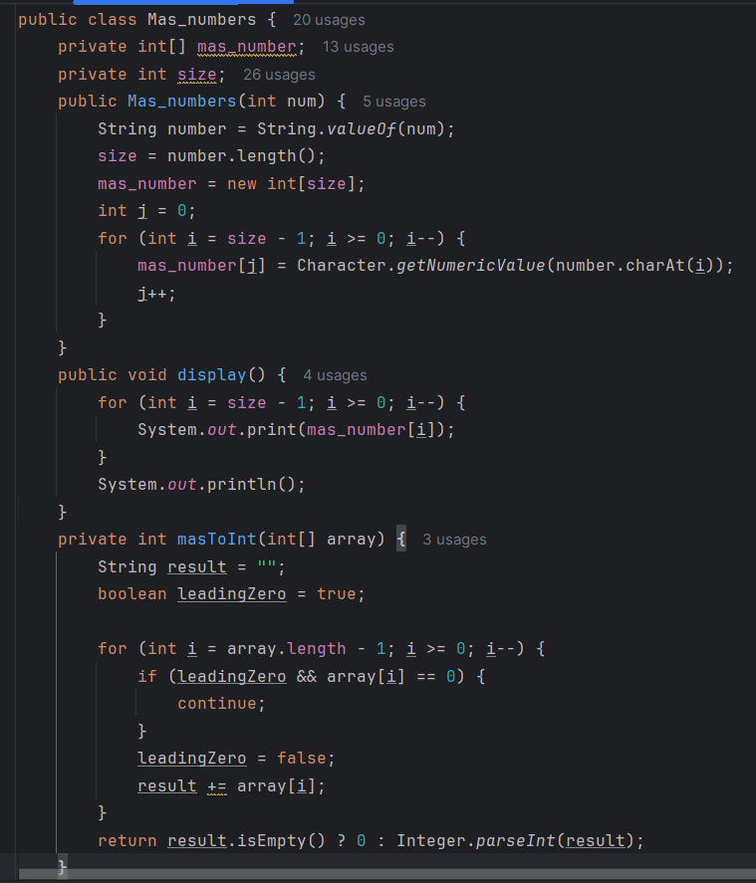
Рисунок 26. Конструктор, метод display(), метод masToInt()
Код, реализующий методы сравнения и сложения класса Mas_numbers, представлен на рисунке 27.
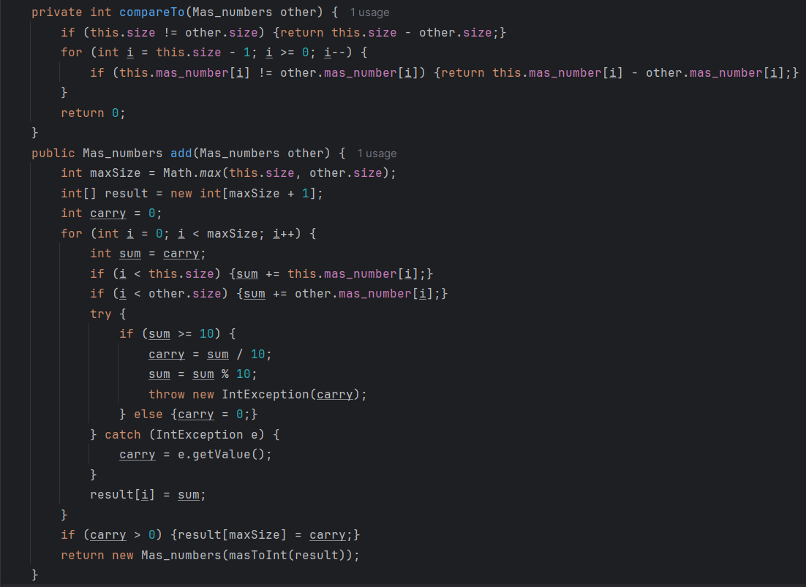
Рисунок 27. Методы compareTo() и add()
Код, реализующий метод вычитания класса Mas_numbers, представлен на рисунке 28.
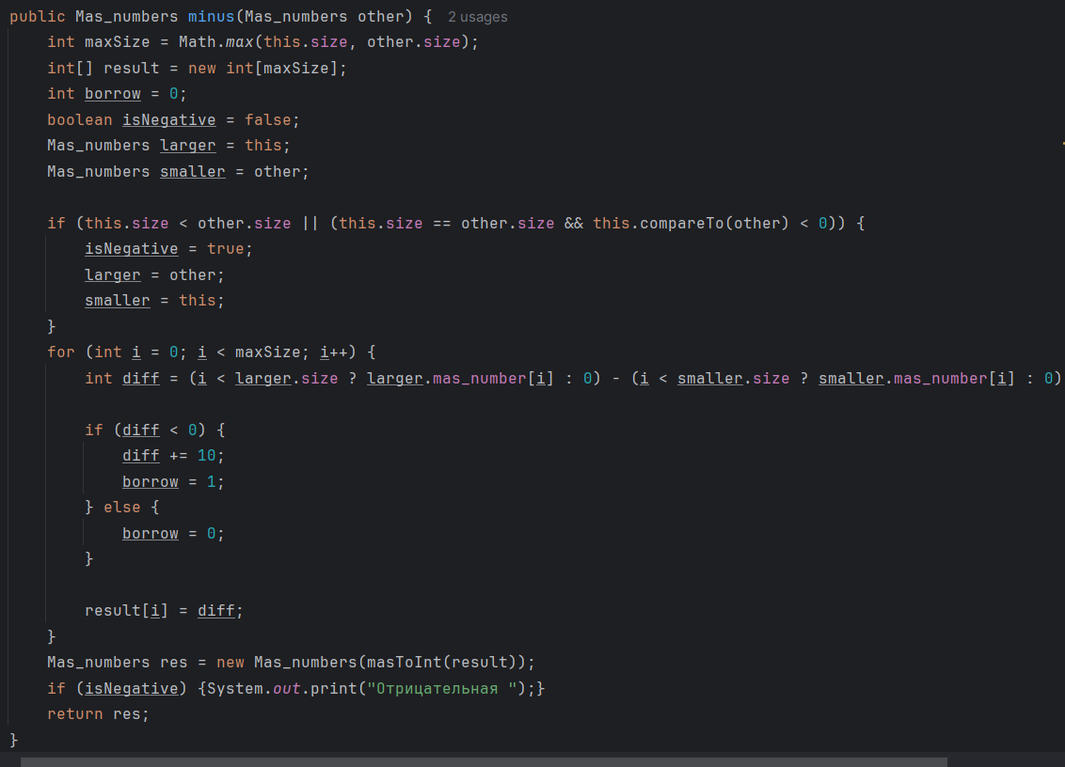
Рисунок 28. Метод minus()
Код, реализующий метод умножения класса Mas_numbers, представлен на рисунке 29.
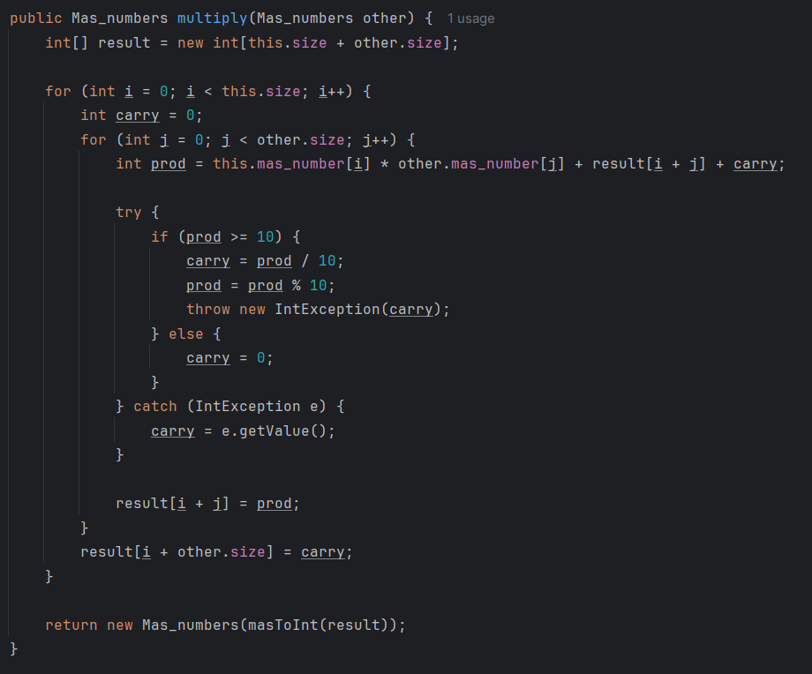
Рисунок 29. Метод multiply()
Код, реализующий основной алгоритм работы программы, представлен на рисунке 30.
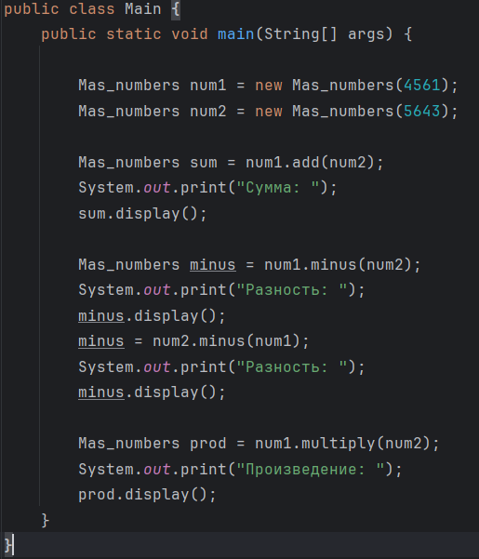
Рисунок 30. Основной алгоритм программы

Результат работы программы
При сложении чисел 4561 и 5643 – ожидаем увидеть 10204, при вычитании из первого второго -1082, из второго первого 1082, при умножении 25737723.
Результат работы программы представлен на рисунке 31.
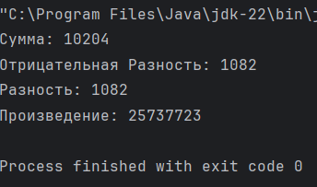
Рисунок 31. Вывод программы в консоль
Таким образом, результат совпал с ожиданием.

Вывод
В ходе выполнения данной работы мы углубили свои знания о механизмах обработки исключений в языке программирования Java, а также о создании пользовательских структур данных. В рамках задания был разработан класс Mas_Numbers, представляющий числа в формате массивов, что позволило реализовать "длинную арифметику".
Мы изучили и реализовали основные математические операции: сложение, вычитание и умножение чисел, представленных в массивном формате. Для обработки переносов разрядов при выполнении этих операций было создано пользовательское исключение IntException, что позволило лучше понять применение исключений для управления потоком выполнения программы.
Особое внимание было уделено: созданию и управлению массивами для представления чисел; реализации алгоритмов поразрядного сложения, вычитания и умножения с учетом переноса разрядов; разработке вспомогательных методов, таких как преобразование массива в число, сравнение чисел и вывод результата; обработке случаев некорректных вычислений (например, отрицательных результатов) и их адекватному отображению.
Таким образом, выполнение данной работы позволило на практике закрепить знания об использовании исключений для управления потоком программы, работе с массивами, а также проектировании алгоритмов "длинной арифметики". Мы научились создавать пользовательские классы и обрабатывать исключительные ситуации, что является важным шагом в освоении концепций объектно-ориентированного программирования и разработки эффективных программных решений.

ПРАКТИЧЕСКАЯ РАБОТА №7 «Пакеты и модули»

Теоретическое введение

Программы на языке Java организуются в пакеты, которые содержат классы и интерфейсы. Классы и интерфейсы могут находиться в подпакетах. Пакеты могут объединяться в модули, которые могут быть экспортированы для использования другими приложениями и модулями.

Каждый пакет имеет несколько имен для классов и интерфейсов, чтобы предотвратить конфликты имен. Именование в пакетах иерархично.

При компиляции, Java автоматически обращается к классам и интерфейсам, объявленным в пакете, и импортирует публичные классы и интерфейсы из базового пакета java.lang.

Есть четыре способа импорта пакетов: импорт одного типа, импорт по требованию, однотипный статический импорт и статический импорт по требованию.

Модули могут быть открытыми или обычными. Обычные модули предоставляют доступ только к тем классам и модулям, которые явно импортированы.
Существует также четыре способа импорта пакетов:
- импорт одного типа;
- импорт по требованию;
- однотипный статический;
- статический импорт по требованию.
Модули могут иметь директивы requires, exports, opens, uses и provides. Директива requires указывает зависимость текущего пакета от других пакетов. Директива exports экспортирует пакет для использования другими классами или пакетами. Директива opens экспортирует пакет для всех классов и пакетов. Директива uses запрашивает сервис для использования в программе. Директива provides предоставляет сервис для использования в других программах.

Постановка задачи
Задание (вариант 3).
Разработать приложение для вычисления следующей функции – F(a, b, n) = ((a + b) * (a – b) + E)i, то есть необходимо n раз посчитать ((a + b) * (a – b)) и прибавить к нему текущий результат Е (E0 = 0, E1 = ((a + b) * (a – b)), E2 = E1 + ((a + b) * (a – b))). Функции сложения, вычитания, умножения реализовать в модулях. Циклы подсчета текущих выражений, также реализовать в модулях.

Ход выполнения работы
Для реализации задачи начнем с создания модуля операций Operators, который будет содержать базовые математические функции. В пакете operations создадим класс Opers с методами sum, minus и multiply. Метод sum выполняет сложение двух чисел и возвращает результат. Метод minus выполняет вычитание второго числа из первого. Метод multiply реализует умножение двух чисел. Все методы сделаны статическими для удобного вызова из других модулей. Модуль Operators экспортирует пакет operations с помощью инструкции exports operations;
Следующим шагом создаем модуль вычислений Calculation. Этот модуль содержит пакет Calc с классом calculation. В этом классе реализуем метод calculateExpression, который принимает значения a, b и n и возвращает результат вычисления функции F(a,b,n). В начале работы метода задается переменная E, которая инициализируется нулем. Затем запускается цикл с количеством итераций n. На каждой итерации с помощью методов из модуля Operators вычисляются сумма и разность чисел a и b, после чего их произведение добавляется к переменной E. Результат накапливается до завершения цикла, после чего возвращается значение E.
Модуль Calculation экспортирует пакет Calc с помощью инструкции exports Calc; и объявляет зависимость от модуля Operators с помощью инструкции requires Operators; это позволяет использовать функции из модуля операций.
Для взаимодействия с пользователем создаем модуль Main, который содержит пакет main с классом main. В этом классе организуем ввод данных с консоли. Пользователь вводит значения a, b и n. Значения передаются в метод calculateExpression из модуля Calculation, который возвращает результат вычислений. Итоговое значение выводится в консоль.

Программный код
Код, реализующий класс opers, представлен на рисунке 32.
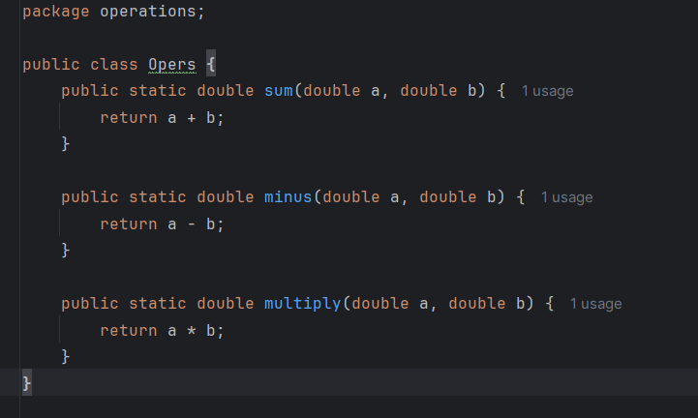
Рисунок 32. Класс Opers
Код, реализующий класс calculation, представлен на рисунке 33.
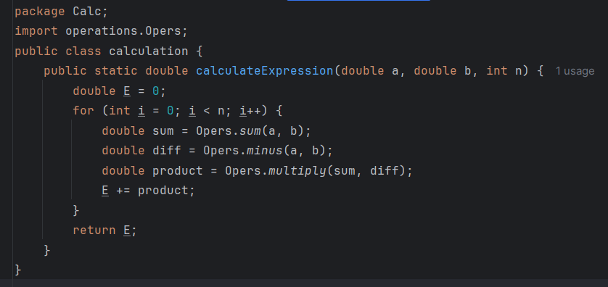
Рисунок 33. Класс calculation
Код, реализующий класс main, представлен на рисунке 34.
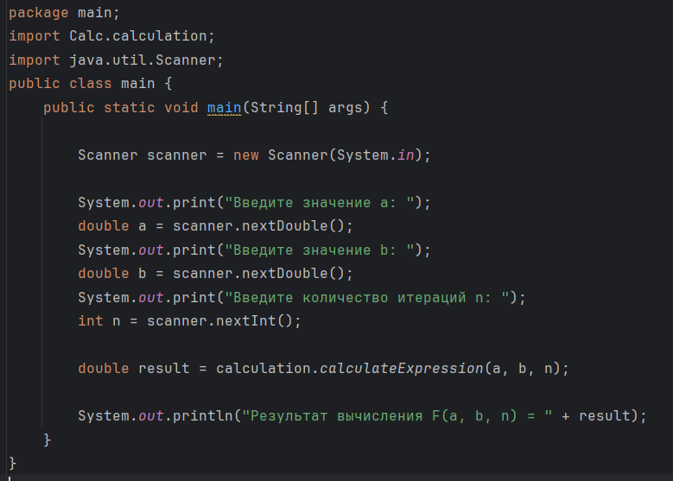
Рисунок 34. Основной алгоритм программы

Результат работы программы
При вводе a=3, b=2, n=5, ожидаем получить значение 25.
Результат работы программы представлен на рисунке 35.
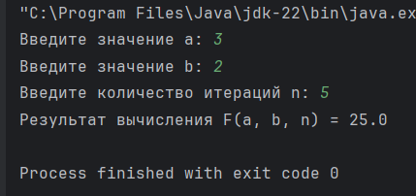
Рисунок 35. Вывод программы
Таким образом, ответ совпал с ожиданием.

Вывод
В ходе выполнения данной работы мы изучили механизм организации программ на языке Java с использованием модулей и пакетов. Работа включала разработку приложения для вычисления заданной функции.
Для выполнения задачи было создано три модуля: Operators, Calculation и Main, каждый из которых отвечает за определенную функциональность.
Модуль Operators содержит пакет operations с классом Opers, в котором реализованы статические методы для базовых математических операций: сложение, вычитание и умножение. Это позволило обеспечить модульную структуру программы, что способствует ее читаемости и повторному использованию кода.
Все модули были связаны посредством директив exports и requires, что продемонстрировало особенности управления зависимостями в модульной системе Java. Экспортирование пакетов обеспечило доступ к их содержимому, а зависимость модуля Calculation от Operators позволила использовать функции из другого модуля.
Таким образом, выполнение данной работы позволило нам на практике закрепить знания о модульной структуре программ на языке Java, о создании и экспорте пакетов, а также об управлении зависимостями между модулями. Мы приобрели навыки проектирования приложений, основанных на модульности, что способствует созданию масштабируемых и структурированных программных решений.

ПРАКТИЧЕСКАЯ РАБОТА №8 «Параллельные вычисления (потоки)»

Теоретическое введение

Большинство простых программ на языках программирования выполняются последовательно. Однако, многие языки, такие как Java, поддерживают выполнение нескольких операций одновременно в разных потоках.

Выполнение кода в нескольких потоках называется многопоточностью или параллельным программированием. В Java потоки реализуются с помощью класса Thread. Один поток можно создать, создав объект класса и вызывая метод start().

Очень важно устанавливать связь между потоками в многопоточных приложениях. В Java существуют различные методы синхронизации потоков. Один из таких методов - использование синхронизированных выражений, реализованных с помощью мониторов. В Java каждый объект связан с монитором, который может быть блокирован и разблокирован одним потоком. Синхронизированный метод работает аналогично, но монитор связан с объектом, из которого метод был вызван.

Есть и другие механизмы параллельных вычислений, такие как переменные volatile или классы из пакета java.util.concurrent.

Каждый объект также имеет очередь ожидания и некоторые методы, такие как wait(), notify() и notifyAll(), которые управляют выполнением потоков. Кроме того, есть методы Thread.sleep() и Thread.yield(), которые останавливают выполнение потока на некоторое время.
Модификатор volatile access заставляет все потоки и методы выполнять, изменять и вызывать такие переменные именно в том порядке и количестве раз, в котором они были добавлены. То есть в любой момент времени в любом потоке JVM гарантирует, что такие переменные имеют значение, рассчитанное программистом.

Постановка задачи
Задание (вариант 3).
Реализовать подсчет числа Фибоначчи полностью нерекурсивным способом (с помощью потоков). Обязательно наличие не менее двух потоков, каждый из которых выполняет разные методы.

Ход выполнения работы
Для решения задачи по вычислению чисел Фибоначчи нерекурсивным способом с использованием потоков реализуем класс FibonacciThreads. Основной целью является организация работы двух потоков: первый выполняет вычисление чисел Фибоначчи, а второй отвечает за их вывод в консоль.
Первым шагом создадим класс FibonacciThreads в пакете Threads. В этом классе объявим массив fibNumbers для хранения последовательности чисел Фибоначчи, целочисленное поле n для хранения количества чисел, а также логическую переменную flag, которая будет использоваться для синхронизации потоков. Конструктор класса принимает параметр n и инициализирует массив fibNumbers соответствующего размера.
Для вычисления чисел Фибоначчи реализуем метод calculateFibonacci. Метод выполняет вычисление нерекурсивным способом, начиная с начальных значений F(0)=0 и F(1)=1, а последующие числа вычисляются как сумма двух предыдущих. После завершения вычислений устанавливается значение flag = true и вызывается метод notifyAll(), чтобы разбудить поток, ожидающий завершения вычислений. Метод синхронизирован с использованием ключевого слова synchronized, что обеспечивает безопасность при одновременном доступе из разных потоков.
Для вывода чисел Фибоначчи реализуем метод printFibonacci. Этот метод ждет, пока поток, выполняющий вычисления, завершит свою работу. Для этого используется конструкция wait(), которая приостанавливает выполнение текущего потока, пока флаг flag не будет установлен в true. После завершения вычислений метод выводит последовательность чисел Фибоначчи в консоль. Если во время ожидания произойдет прерывание потока, обработчик исключения выведет соответствующее сообщение.
Для запуска потоков создадим метод startThreads. В этом методе создаются два потока: первый выполняет метод calculateFibonacci, а второй — метод printFibonacci. После запуска потоков используется метод join(), чтобы дождаться завершения обоих потоков перед продолжением основной программы.
В классе Main создается интерфейс взаимодействия с пользователем. Сначала пользователю предлагается ввести количество чисел Фибоначчи, которое нужно вычислить. Если пользователь вводит неотрицательное число, создается объект FibonacciThreads, и вызывается метод startThreads, который запускает вычисления и вывод результата. Если введено отрицательное число, программа выводит сообщение об ошибке.

Программный код
Код, реализующий класс FibonacciThreads, представлен на рисунке 36.
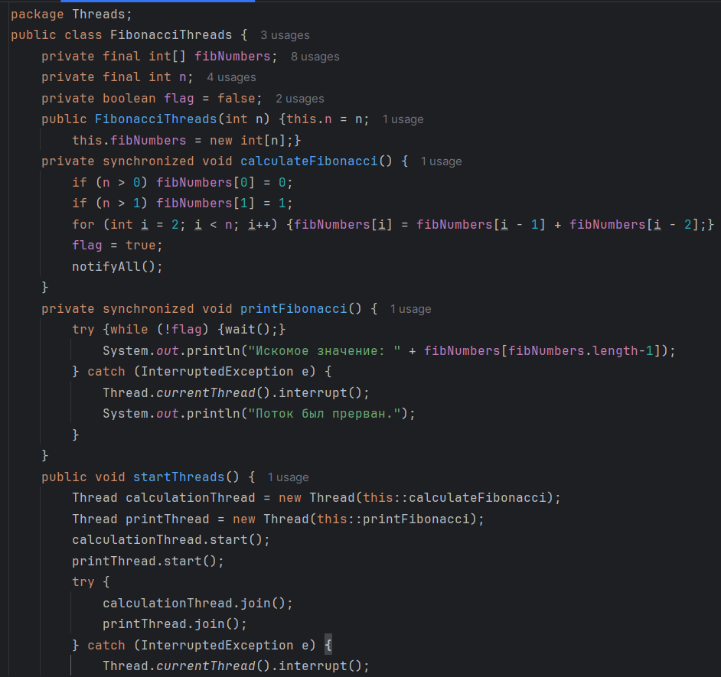
Рисунок 36. Класс FibonacciThreads
Код, реализующий класс Main, представлен на рисунке 37.
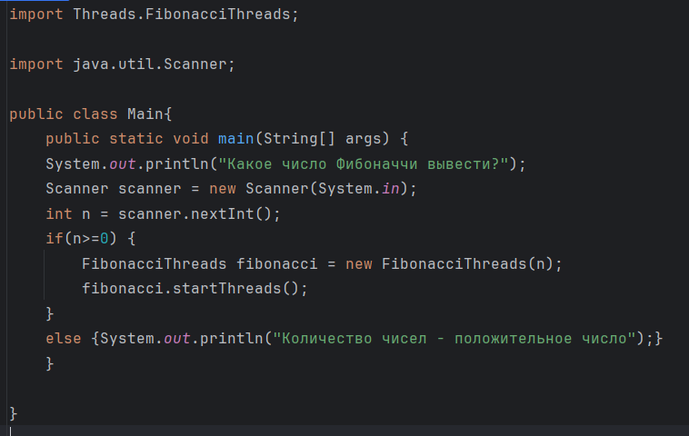
Рисунок 37. Основной алгоритм работы программы

Результат работы программы
При вводе значения 7, ответом должно стать седьмое число Фибоначчи – 8.
Результат работы программы представлен на рисунке 38.
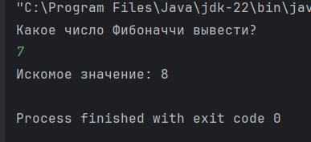
Рисунок 38. Вывод программы
Таким образом, результат совпал с ожиданием.

Вывод
В ходе выполнения работы мы изучили и освоили основные принципы многопоточности в Java, включая создание потоков, их синхронизацию и взаимодействие между ними. Мы ознакомились с ключевыми аспектами параллельного программирования, которые включают:
Создание потоков: Использование класса Thread и метода start() для запуска потоков. Это позволило организовать выполнение кода одновременно в нескольких потоках, разделяя функциональность между ними.
Синхронизация потоков: Применение ключевого слова synchronized для обеспечения безопасного доступа к общим ресурсам. Мы научились использовать мониторы для предотвращения конфликтов при одновременном выполнении потоков.
Ожидание и уведомление: Освоены методы wait(), notify() и notifyAll() для управления последовательностью выполнения потоков. Это дало возможность организовать взаимную зависимость между потоками, где один поток ждет завершения работы другого.
Управление состоянием потоков: Мы познакомились с механизмами управления состоянием потоков, такими как Thread.sleep() для временной паузы и Thread.yield() для предоставления другим потокам возможности выполнения.
Использование исключений в многопоточности: Мы научились обрабатывать прерывания потоков, которые могут возникнуть при выполнении методов wait() или sleep().
В ходе работы мы закрепили практические навыки в создании многопоточных приложений, а также освоили реализацию алгоритмов в условиях конкурентного выполнения. Этот опыт продемонстрировал важность синхронизации для корректной работы многопоточных программ и позволил глубже понять, как Java управляет потоками.
Такие знания и навыки являются основой для разработки производительных и надежных приложений, использующих преимущества параллельного выполнения задач.

ПРАКТИЧЕСКАЯ РАБОТА №9 «Типы, значения и переменные»

Теоретическое введение

В языке программирования Java существуют два основных типа данных: примитивные и ссылочные.

Примитивные типы данных включают логический тип boolean, калькуляционные типы (byte, short, int, long), числа с плавающей точкой (float, double) и тип символов char.

Ссылочные типы данных включают классы, интерфейсы, генерики и массивы.

Примитивные типы предопределены и используются для хранения простых значений.

Существует всего пять видов ссылочных типов: классы, интерфейсы, переменные типы (дженерики), массивы, объекты.
Объект – экземпляр класса или массив.
Ссылочные значения – это указатели на эти объекты, либо зарезервированный null, который не указывает ни на какой объект.
В Java существуют также специальные значения null и NaN. Примитивные типы могут быть использованы в операциях сравнения, логических операциях, арифметических операциях, битовых операциях и др.
Числа с плавающей точкой имеют свои особенности, такие как строгий порядок значений и различное поведение при операциях деления на ноль.
Логический тип boolean используется для логических операций, управления потоком выполнения и преобразования значений
В Java также есть класс Object, который является суперклассом для всех остальных классов и имеет набор методов для работы с объектами.
Дженерики позволяют создавать параметризованные классы и методы, а массивы используются для хранения примитивных и ссылочных типов данных.

Постановка задачи
Задание (вариант 3).
Реализовать алгоритм для работы с классовым типом данных. Реализовать 4 класса со следующей иерархической структурой: A->B, C -> D (A->B означает, что класс В является потомком класса А, A->B, C означает, что и класс В, и класс С являются потомками класса А). Реализовать указанные классы таким образом, что: эти классы минимально функциональны (есть как минимум необходимые методы и минимум одно поле) и также классы должны быть попарно различны. Создать несколько (по 3-5 штук) экземпляров каждого класса, заполнить их некоторыми данными; далее собрать их всех в коллекцию ArrayList<A> и вывести все элементы этой коллекции в одном цикле. Описать несколько методов выборочного вывода данных (напр. вывести все элементы, кроме элементов класса А; вывести все элементы, кроме элементов класса D и т.д.). Допускается создание класса, полем которого будет ArrayList<A> и необходимыми методами.

Ход выполнения работы
Создадим класс A, являющийся базовым для всех других классов. В классе A предусмотрено поле model (строка, описывающая модель устройства), а также реализованы:
- Конструктор, позволяющий инициализировать поле model.
- Методы getModel() и setModel() для работы с полем.
- Метод toString() для текстового представления объекта.
Класс B является потомком класса A. В дополнение к полю model, унаследованному от A, он включает поле resolution (разрешение устройства в числовом формате). Для работы с этим полем в классе реализованы:
- Конструктор для инициализации как унаследованных, так и новых полей.
- Методы getResolution() и setResolution().
- Переопределенный метод toString() для предоставления детализированной информации о модели и разрешении.
Класс C также является потомком класса A. Помимо поля model, он добавляет поле printVolume (объем рабочей области). Реализованы:
- Конструктор для инициализации всех полей.
- Методы getPrintVolume() и setResolution() для работы с объемом печати.
- Переопределенный метод toString() для вывода информации о модели и объеме печати.
Класс D наследуется от класса C. В дополнение к полям model и printVolume, он включает поле filamentType (тип расходного материала). Реализованы:
- Конструктор для инициализации всех полей.
- Методы getFilamentType() и setFilamentType().
- Переопределенный метод toString() для отображения информации о модели, объеме печати и типе филамента.
Создадим класс PrinterCollection с полем collection типа ArrayList<A>, предназначенным для хранения объектов всех созданных классов. В него добавим следующие методы:
- add(A element) — добавляет объект в коллекцию;
- printAll() — выводит в консоль все элементы коллекции с использованием метода toString() каждого объекта;
- printAllExceptA() — выводит все элементы коллекции, исключая объекты базового класса A, которые не являются наследниками;
- printAllExceptD() — выводит все элементы коллекции, исключая объекты класса D;
- printOnlyB() — выводит только элементы класса B;
- printOnlyC() — выводит только элементы класса C.
В классе Main создадим следующие объекты для демонстрации работы программы:
- Объект класса A с моделью Model A1.
- Объект класса B с моделью Model B1 и разрешением 1080.
- Объект класса C с моделью Model C1 и объемом печати 300.
- Объект класса D с моделью Model D1, объемом печати 300 и типом филамента PLA.
Объекты добавим в коллекцию PrinterCollection с помощью метода add(). Выведем все элементы коллекции с помощью метода printAll(). Реализуем выборочные выводы элементов:
- Исключение объектов класса A методом printAllExceptA().
- Исключение объектов класса D методом printAllExceptD().
- Вывод только объектов класса B методом printOnlyB().
- Вывод только объектов класса C методом printOnlyC().

Программный код
Код, реализующий класс A, представлен на рисунке 39.
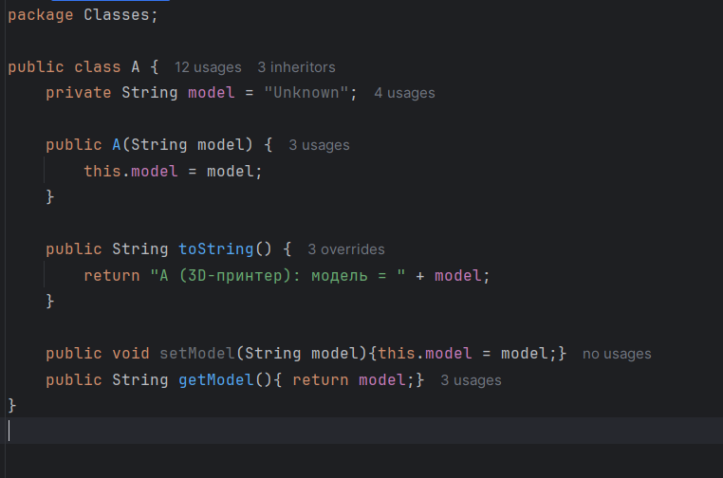
Рисунок 39. Класс A
Код, реализующий класс B, представлен на рисунке 40.

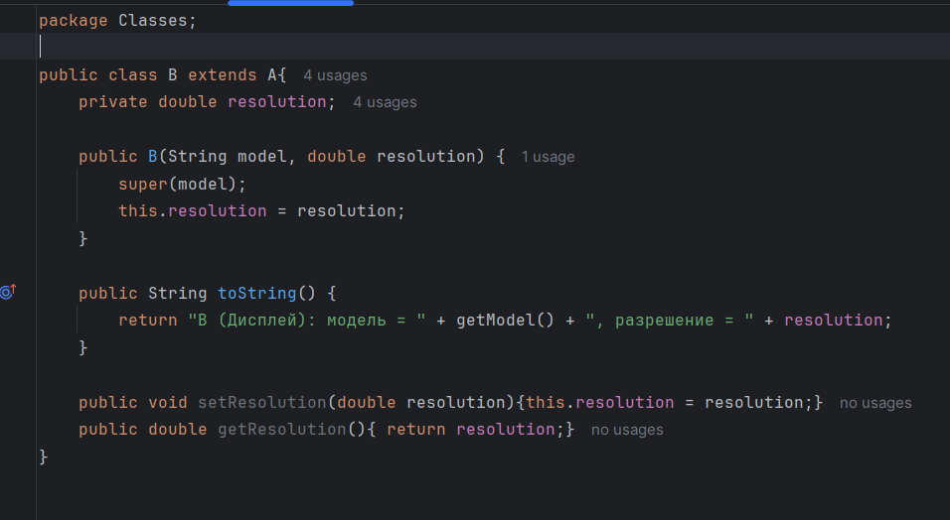
Рисунок 40. Класс B
Код, реализующий класс C, представлен на рисунке 41.
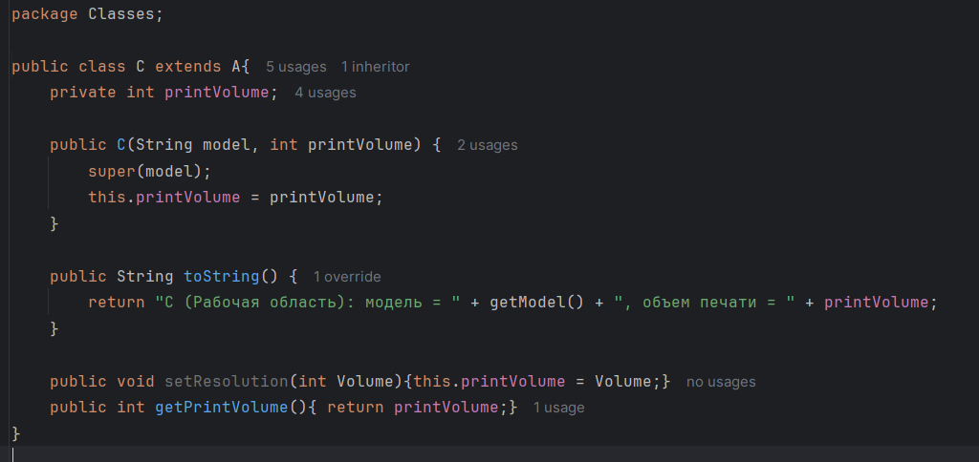
Рисунок 41. Класс C
Код, реализующий класс D, представлен на рисунке 42.
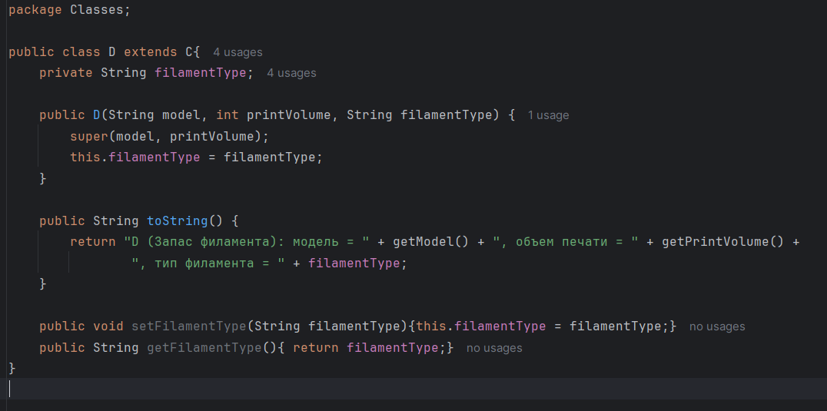
Рисунок 42. Класс D
Код, реализующий класс PrinterCollection, представлен на рисунке 43.
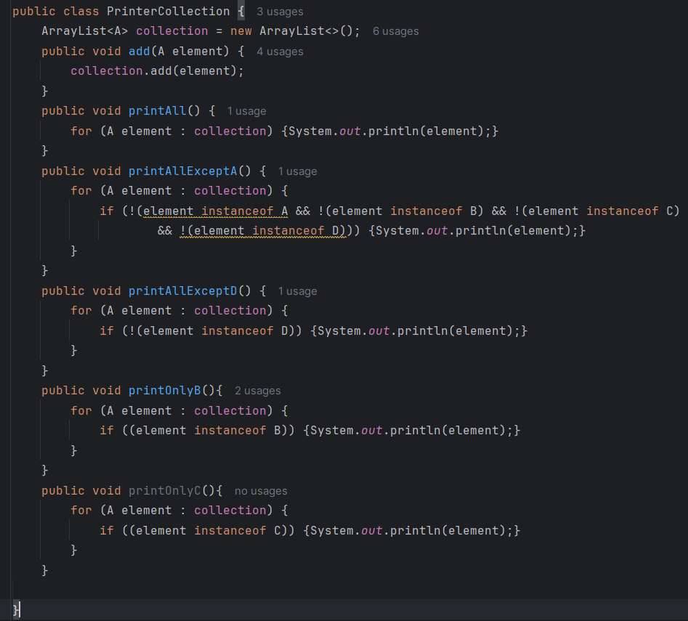
Рисунок 43. Класс PrinterCollection
Код, реализующий класс Main, представлен на рисунке 44.
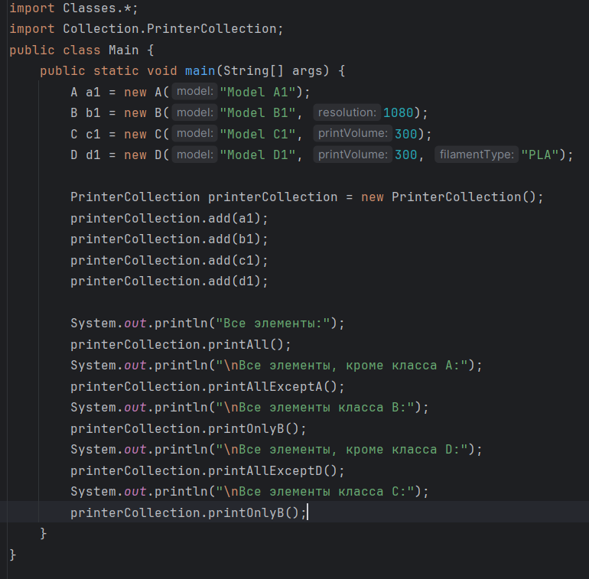
Рисунок 44. Основной алгоритм программы

Результат работы программы
Ожидаем, что элементы выведутся только тех классов и при тех, условиях, которые заданы вызваными методами.
Результат работы программы представлен на рисунке 45.
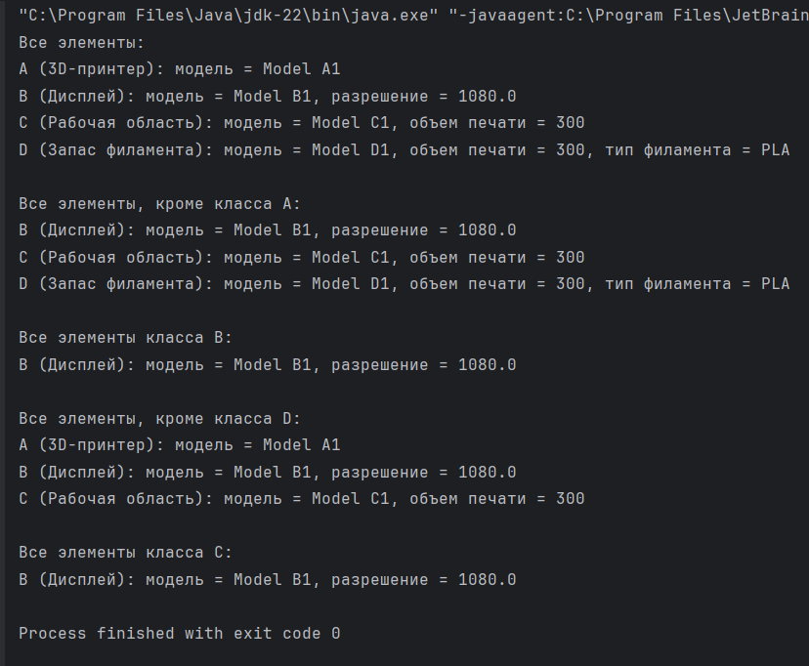
Рисунок 45. Вывод программы
Таким образом, программа отработала корректно, результат совпал с ожиданием.

Вывод
В ходе выполнения работы мы получили опыт работы с примитивными и ссылочными типами данных в языке Java, а также углубили понимание принципов объектно-ориентированного программирования. Основное внимание было уделено созданию иерархической структуры классов, использованию наследования и работе с коллекциями объектов.
Мы освоили навыки проектирования классов с минимально функциональным набором полей и методов. Практика работы с наследованием помогла лучше понять взаимодействие между базовыми и производными классами, а также особенности переопределения и расширения функциональности.
Важным аспектом работы стало использование коллекций типа ArrayList для хранения объектов различных классов и создание методов для выборочной обработки данных. Мы научились организовывать эффективный вывод элементов коллекции на основе их принадлежности к конкретному классу, что позволило структурировать работу с объектами и реализовать логику фильтрации.
Кроме того, мы закрепили знания о построении иерархических структур, а также о реализации принципов полиморфизма. Эти навыки являются основой для разработки сложных программ, где требуется объединять объекты разных типов в единую систему.
В результате выполнения работы мы не только углубили понимание ключевых концепций Java, но и получили практический опыт, который пригодится при решении задач, связанных с объектно-ориентированным проектированием, управлением данными и их обработкой.

ПРАКТИЧЕСКАЯ РАБОТА №10 «ТИПЫ, значения И ПЕРЕМЕННЫЕ»

Постановка задачи
Вариант 3(значения)
Реализовать конвертер значений числовых переменных. Реализовать конвертацию чисел с плавающей точкой в целочисленные значения без потери точности (до определенного предела).

Ход выполнения работы
В классе Converter создадим два поля: integerNumber, которое будет хранить целочисленное значение преобразованного числа, и decimalPosition, которое будет указывать позицию десятичной точки в исходном числе. Для выполнения задачи реализуем метод toInteger, который примет строковое представление числа с плавающей точкой. Сначала метод определит индекс десятичной точки в строке. Затем сформируем новую строку, где целая и дробная части числа объединяются без точки. Если длина этой строки превысит 10 символов, мы обрежем её до первых 10 символов. Если значение, полученное после преобразования строки в число, выйдет за пределы допустимого диапазона для типа int, выбросим исключение NumberFormatException. В результате преобразования строка превратится в целое число, которое мы сохраним в поле integerNumber, а позицию десятичной точки зафиксируем в поле decimalPosition. Если число не будет содержать десятичной точки, то оно сохранится как целое, а decimalPosition будет установлен в 0.
Кроме того, напишем метод toFloat, который восстановит число с плавающей точкой из целого числа и позиции десятичной точки. Метод будет принимать два параметра: целое число и позицию десятичной точки. В ходе выполнения метод преобразует целое число в строку. Если длина строки окажется меньше указанной позиции десятичной точки, то к числу добавим недостающие нули в дробной части. Если длина строки будет больше или равна позиции, десятичная точка вставится в соответствующее место.
Для получения значений полей integerNumber и decimalPosition в классе реализуем геттеры.
Для проверки корректной работы программы создадим класс main, а в нем объект класса Converter. Сначала проверим работу метода toInteger. В качестве входных данных используем число "2544.154532169623462636352". После выполнения метода исходное число преобразуется: дробная часть обрежется до первых 10 значимых символов, а результат сохранится в виде целого числа в поле integerNumber. Позиция десятичной точки сохранится в поле decimalPosition. Полученные результаты выведем в консоль, включая значение целого числа и позицию десятичной точки. Затем протестируем работу метода toFloat. На вход подадим целое число 85231853 и позицию десятичной точки 3. Для обработки возможных ошибок при преобразовании добавим блок try-catch. Если вводимое число превысит допустимые границы или будет содержать более 10 знаков до десятичной точки, программа корректно обработает ситуацию и выведет сообщение об ошибке.

Программный код
Код, реализуюший метод toInteger() – перевод в целочисленное число класса Converter, представлен на рисунке 46.
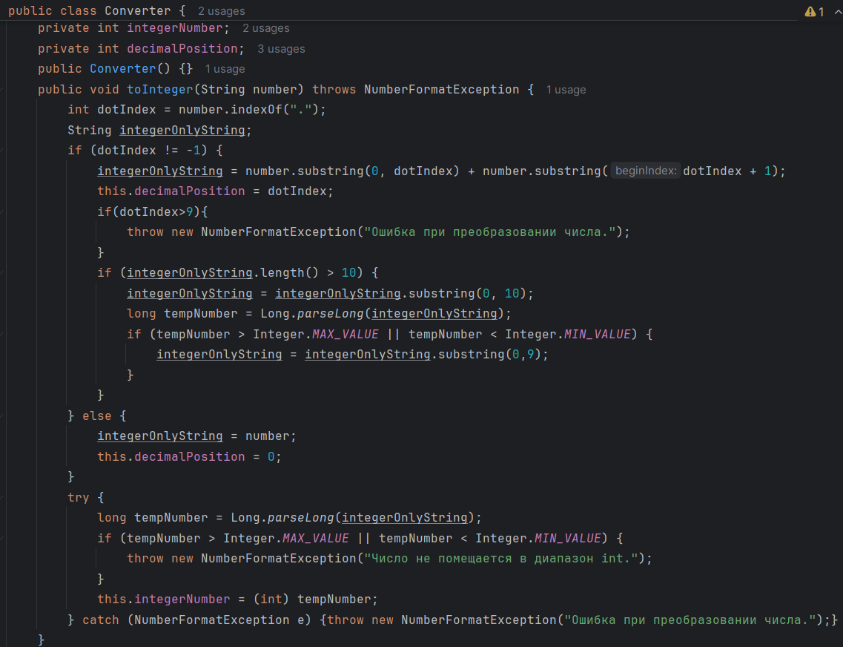
Рисунок 46. Метод toInteger()
Код, реализующий метод toFloat() – перевод в вещественное число и геттеры класса Converter, представлен на рисунке 47.
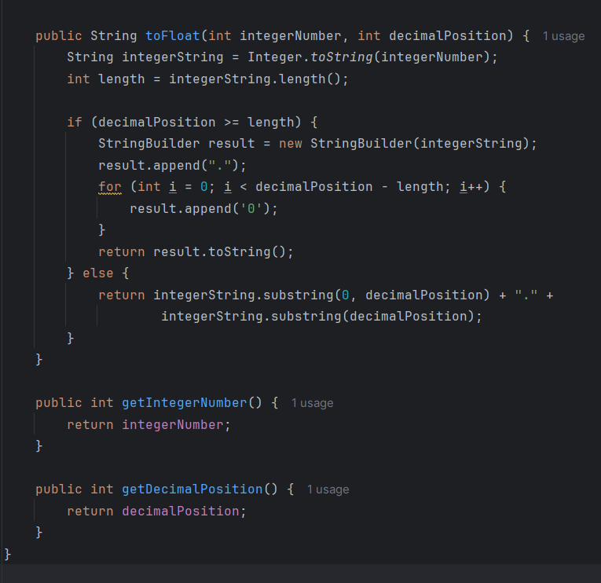
Рисунок 47. Метод toFloat() и геттеры
Код, реализующий класс Main, представлен на рисунке 48.
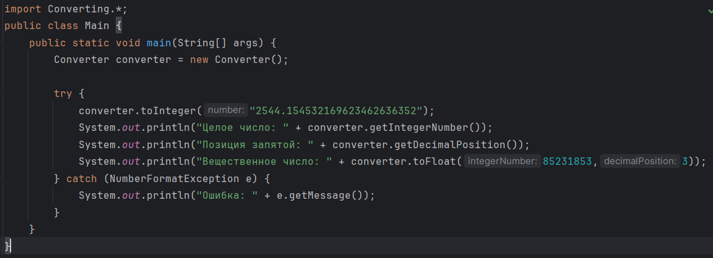
Рисунок 48. Основной алгоритм программы

Результат работы программы
При вводе числа 2544.154532169623462636352 для перевода в целочисленное, ожидаем получить первые девять цифр числа и позицию запятой. При вводе числа 85231853 и позицию запятой 3, ожидаем получить вещественное число 852.31853.
Результат работы программы представлен на рисунке 49.
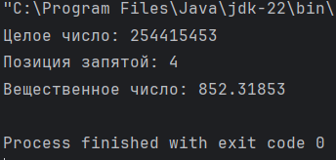
Рисунок 49. Вывод программы
Таким образом, результат совпал с ожиданием.

Вывод
В ходе выполнения данной работы мы получили важные знания и навыки в области обработки числовых данных в языке программирования Java, включая конвертацию чисел с плавающей точкой в целочисленные значения и восстановление их исходного формата. Мы углубили понимание работы со строками, позиционирования десятичной точки и преобразования данных между различными типами.
Особое внимание было уделено реализации методов для точной конвертации чисел. Мы освоили способы работы с строковым представлением чисел, их обработкой и манипуляциями, такими как удаление и вставка десятичной точки. Это позволило понять принципы обработки чисел с плавающей точкой, включая особенности ограничения точности и обрезку избыточных символов.
Дополнительно был получен опыт работы с исключениями и методами их обработки при преобразованиях чисел, выходящих за допустимые пределы типа int. Это позволило улучшить навыки написания надежного кода, способного обрабатывать ошибки и исключительные ситуации без прерывания выполнения программы.
Мы также обновили и закрепили знания о создании классов с минимальным набором полей и методов, геттерами для доступа к данным и основными методами обработки значений. Работа с полями, их инициализацией и возвратом результатов помогла улучшить навыки структурирования кода и проектирования классов с четко определенной функциональностью.
Таким образом, в ходе работы мы получили опыт разработки методов для точного преобразования числовых данных, улучшили навыки обработки строк и исключений, а также закрепили понимание особенностей работы с типами данных в Java. Эти знания и умения пригодятся для решения задач, связанных с конвертацией данных и их корректной обработкой в реальных проектах.

ПРАКТИЧЕСКАЯ РАБОТА №11 «Абстрактные типы данных: очередь»

Теоретическое введение
Очереди обычно, но не обязательно, упорядочивают элементы по принципу FIFO (первым пришёл — первым ушёл). Исключением являются очереди с приоритетом, которые упорядочивают элементы в соответствии с заданным компаратором или естественным порядком элементов. Независимо от используемого порядка, первым элементом очереди является тот элемент, который будет удалён вызовом remove() или poll(). В очереди FIFO («первый пришел – первый ушел») все новые элементы добавляются в конец очереди. В других типах очередей могут использоваться другие правила размещения.
Интерфейс Queue в Java предоставляет методы для добавления, удаления и извлечения элементов из очереди. Основные методы включают:
1. Добавление элементов:
add(E e): Добавляет указанный элемент в очередь. Если очередь заполнена, выбрасывается исключение IllegalStateException.
offer(E e): Добавляет указанный элемент в очередь, если это возможно. Возвращает true, если элемент был успешно добавлен, и false в противном случае.
2. Удаление элементов:
remove(): Удаляет и возвращает первый элемент очереди. Если очередь пуста, выбрасывается исключение NoSuchElementException.
poll(): Удаляет и возвращает первый элемент очереди. Возвращает null, если очередь пуста.
3. Извлечение элементов:
element(): Возвращает, но не удаляет первый элемент очереди. Если очередь пуста, выбрасывается исключение NoSuchElementException.
peek(): Возвращает, но не удаляет первый элемент очереди. Возвращает null, если очередь пуста.

Постановка задачи
Задача #1.
Реализуйте стек (LIFO — «последний пришел – первый ушел»), используя не более двух очередей (FIFO — «первый пришел – первый ушел») и только стандартные методы очереди add/offer, peek, poll, size, isEmpty. Для проектирования используйте отношение композиция.
В реализованном стеке должны поддерживаться методы push, top, pop, empty и метод, возвращающий строковое представление всех элементов стека.
Методы класса StackOnQueue:
- void push(int x) Помещает элемент x на вершину стека.
- int pop() Удаляет элемент на вершине стека и возвращает его.
- int top() Возвращает элемент на вершине стека.
- boolean empty() Возвращает true, если стек пуст, в ином случае false.
Задача #2.
Создайте новый тестовый класс. Для проверки работы созданного стека создайте в тестовом классе новый экземпляр класса StackOnQueue, добавьте в этот стек два значения, выведите объект, находящийся на вершине стека (без удаления), выведите объект, находящийся на вершине стека и удалите его, проверьте стек на пустоту и выведите информацию о всех элементах стека.

Ход выполнения работы
Создадим класс Stackue, в котором будут объявлены две очереди — qq и qnq — на основе интерфейса Queue с использованием реализации LinkedList. В конструкторе класса мы инициализируем обе очереди. Для добавления элемента в стек реализуем метод push(int x), который помещает элемент в очередь qnq, после чего переносит все элементы из qq в qnq, чтобы обеспечить порядок элементов в соответствии с принципом LIFO. Затем очереди меняются местами для оптимизации доступа к вершине стека.
Далее реализуем метод pop(), который удаляет и возвращает элемент, находящийся на вершине стека. В случае, если стек пуст, будет выброшено исключение IllegalStateException. Для получения элемента на вершине стека без его удаления мы реализуем метод top(), который возвращает первый элемент из очереди qq, а для проверки пустоты стека создадим метод empty(). Также реализуем метод toString() для вывода всех элементов стека в виде строки.
На втором этапе мы создадим тестовый класс Main для проверки работы реализованного стека. В этом классе мы создадим объект стека Stackue, добавим в него два значения с использованием метода push, а затем проверим работу других методов. Сначала мы выведем элемент, находящийся на вершине стека, без удаления, используя метод top(). Далее удалим элемент с вершины стека и выведем его с помощью метода pop(). Проверим стек на пустоту с использованием метода empty() и, в завершение, выведем все элементы стека. Также мы проверим корректное поведение стека при удалении всех элементов и повторной проверке на пустоту.

Программный код
Код, реализующий класс Stackue, представлен на рисунке 50.
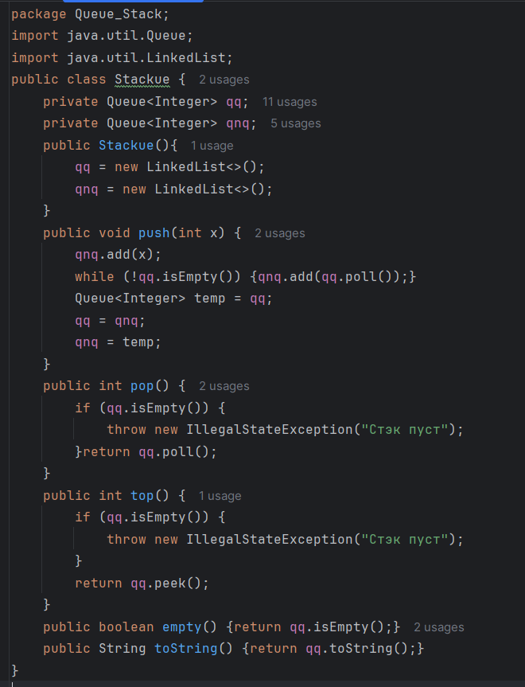
Рисунок 50. Класс Stackue
Код, реализующий класс Main, представлен на рисунке 51.
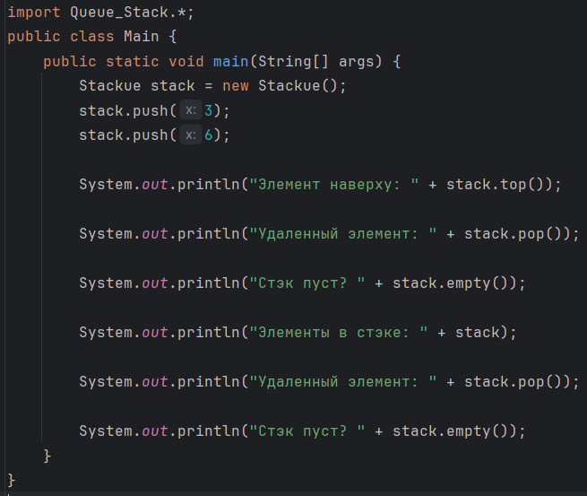
Рисунок 51. Основной алгоритм программы

Результат работы программы
После добавления элементов 3 и 6 наверху должна быть 6, пока она не будет удалена, а все методы должны отработать корректно.
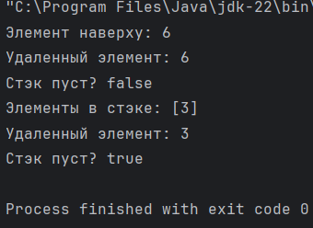
Рисунок 52. Вывод программы
Таким образом, результат совпал с ожиданием.

Вывод
В результате выполнения работы мы получилт практический опыт реализации стека на основе очередей с использованием базовых методов работы с коллекциями в языке Java. Мы углубили знания о принципах работы структур данных, таких как стек и очередь, а также о различиях между принципами LIFO и FIFO. Особое внимание было уделено использованию композиций для создания более сложных структур на основе существующих. Мы также закрепили понимание работы с интерфейсами, такими как Queue, и реализациями, такими как LinkedList.
Кроме того, мы обновили навыки работы с исключениями для обработки ошибок в ситуациях, когда стек оказывается пустым. Практика с методами добавления, удаления и извлечения элементов позволила нам более глубоко понять их применение и особенности поведения в различных структурах данных.
Таким образом, выполнение данной работы позволило улучшить навыки проектирования структур данных, реализующих нестандартное поведение с использованием стандартных инструментов языка Java. Мы не только получили новые знания о реализации стека с применением очередей, но и закрепили практический опыт, который пригодится при создании более сложных структур и алгоритмов в будущем.

ПРАКТИЧЕСКАЯ РАБОТА №12 «Паттерны проектирования, порождающие паттерны»

Теоретическое введение
Паттерны проектирования — это решения типичных проблем в проектировании программного обеспечения. Они помогают улучшить гибкость кода, его сопровождаемость и многократное использование.
Порождающие паттерны играют важную роль в процессе создания объектов, предоставляя гибкие способы инкапсуляции создания и использования объектов. Они помогают скрыть сложность создания объектов, облегчая процесс и сделав систему независимой от конкретных классов объектов.
Основные задачи этих паттернов включают инкапсуляцию создания объектов: отделение логики создания объекта от его использования, управление сложностью: упрощение создания сложных объектов и обеспечение гибкости: предоставление возможности изменять способ создания объектов без модификации кода, использующего эти объекты.
Основные порождающие паттерны включают Singleton (одиночка), Fabric method (фабрика), Abstract fabric (абстрактную фабрику), Builder (строитель) и Prototype (прототип).
Singleton гарантирует, что класс имеет только один экземпляр и предоставляет глобальный доступ к нему.
Фабрика определяет интерфейс для создания объектов, а подклассы решают, какой класс создавать.
Абстрактная фабрика предоставляет интерфейс для создания связанных объектов в семействе.
Строитель отделяет процесс создания сложного объекта от его представления.
Прототип позволяет создавать копии объектов, избегая создание нового объекта с нуля.

Постановка задачи
Вариант №3.
Abstract Factory – Задание.
Разработать систему для генерации UI-компонентов для разных платформ (Windows и MacOS). Создать интерфейс GUIFactory с методами createButton() и createCheckbox().
Реализовать конкретные фабрики для каждой платформы.
Реализовать классы для кнопок и чекбоксов с платформенно-зависимыми реализациями.
Написать клиентский код, который использует фабрики для создания UI - компонентов.
Пример функционала:
Класс WinGUIFactory создает Windows-элементы.
Класс MacGUIFactory создает MacOS-элементы.
Вызов метода draw() на созданных элементах должен отображать, какой платформе они принадлежат.

Ход выполнения работы
В ходе выполнения работы реализуем паттерн проектирования Abstract Factory, который позволяет создавать семейства связанных объектов без привязки к конкретным классам. Главной задачей станет создание системы для генерации UI-компонентов для двух платформ: Windows и MacOS.
Для начала создадим интерфейсы Button и Checkbox, которые будут представлять абстрактные компоненты кнопки и чекбокса с методом draw(). Затем создадим интерфейс GUIFactory с методами createButton() и createCheckbox(). Эти методы определят, каким образом будут создаваться кнопки и чекбоксы для конкретной платформы.
Далее реализуем платформенно-зависимые классы для MacOS и Windows.
- Для платформы MacOS создадим класс MacOS, реализующий интерфейс GUIFactory. В нем методы createButton() и createCheckbox() вернут платформенные реализации кнопки и чекбокса — MacOSButton и MacOSCheckbox. В этих классах метод draw() выведет на экран сообщение о том, что создан элемент для платформы MacOS.
- Для платформы Windows создадим аналогичные классы: Windows (фабрика), а также WinButton и WinCheckbox. Метод draw() в этих классах будет указывать, что элементы созданы для платформы Windows.
Также напишем клиентский код, который будет использовать созданные фабрики для генерации UI-компонентов. В классе Main определим поля button и checkbox, которые будут создаваться с помощью фабрик. Метод paint() вызовет метод draw() для созданных компонентов, чтобы отобразить их принадлежность к конкретной платформе.
В методе main создадим две фабрики: Windows и MacOS. С их помощью будут созданы два приложения: одно для Windows и одно для MacOS. Каждое приложение вызовет метод paint(), который отрисует соответствующие UI-компоненты на экране.

Программный код
Код, реализующий интерфейсы Button, Checkbox и GUIFactory, представлен на рисунке 53.
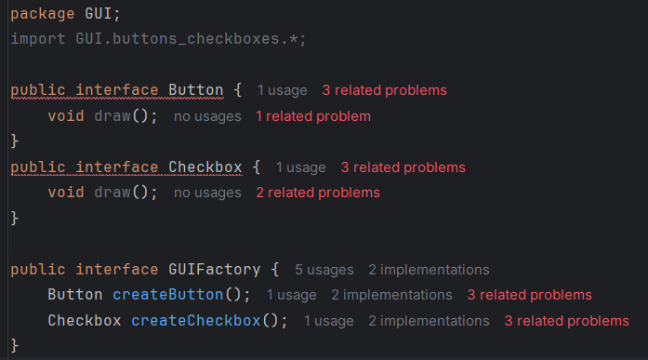
Рисунок 53. Интерфейсы Button, Checkbox, GUIFactory
Код, реализующий классы MacOS, MacOSButton и MacOSCheckbox, представлен на рисунке 54.
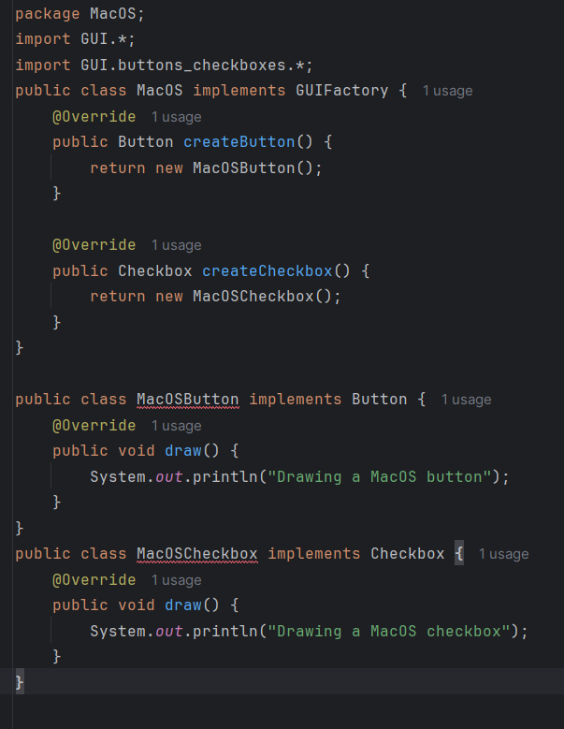
Рисунок 54. Классы MacOS, MacOSButton и MacOSCheckbox
Код, реализующий классы Windows, WinButton и WinCheckbox, представлен на рисунке 55.
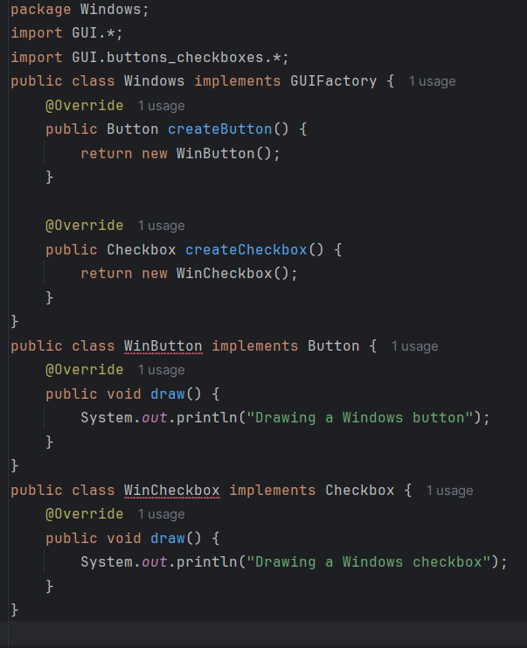
Рисунок 55. Классы Windows, WinButton и WinCheckbox
Код, реализующий класс Main, представлен на рисунке 56.
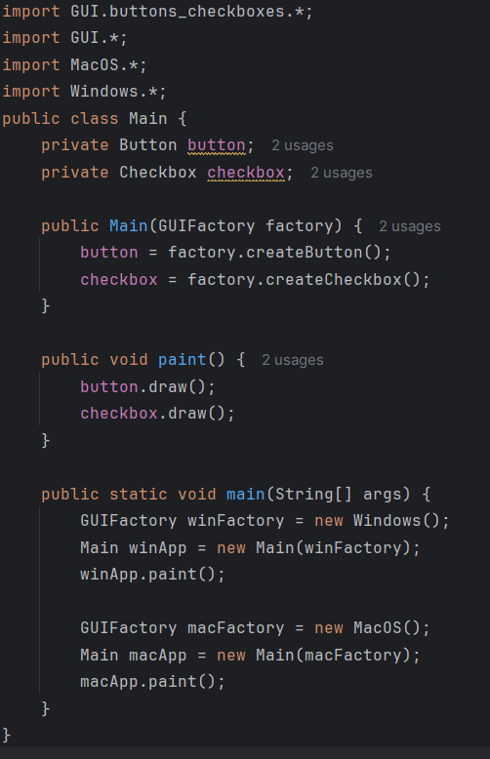
Рисунок 56. Основной алгоритм программы

Результат работы программы
Должно высветиться уведомление о том, что отрисованы две кнопки и два чекбокса.
Результат представлен на рисунке 57.
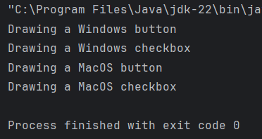
Рисунок 57. Вывод программы
Таким образом, результат совпал с ожиданием.

Вывод
В результате выполнения работы мы реализовали паттерн проектирования Abstract Factory, который позволил создать систему для генерации UI-компонентов с учетом их платформенной зависимости. В процессе работы мы обновили знания о принципах инкапсуляции и отделении логики создания объектов от их использования. Мы лучше поняли, как паттерн Abstract Factory помогает создавать семейства объектов, сохраняя при этом гибкость и расширяемость системы.
Особое внимание было уделено созданию интерфейсов и их реализации для разных платформ. Мы закрепили навыки работы с интерфейсами и абстрактными классами, а также улучшили понимание принципов полиморфизма в языке Java. Благодаря использованию фабрик для создания объектов мы увидели, как можно сделать клиентский код независимым от конкретных реализаций компонентов.
Мы также освоили методы построения клиентского кода, который эффективно использует созданные фабрики для генерации объектов. Это позволило продемонстрировать на практике ключевое преимущество Abstract Factory — создание семейства связанных объектов без жесткой привязки к их конкретным классам.
Таким образом, выполненная работа позволила углубить знания о порождающих паттернах проектирования и их применении для решения задач разработки программного обеспечения. Полученные навыки помогут в будущем при проектировании гибких и расширяемых систем, требующих платформенно-зависимых или конфигурируемых решений.

ПРАКТИЧЕСКАЯ РАБОТА №13 «Паттерны проектирования, структурные паттерны»

Теоретическое введение
Структурные паттерны (Structural Patterns) — это группа паттернов проектирования, которые фокусируются на способах организации классов и объектов в более крупные структуры. Они обеспечивают гибкость и удобство взаимодействия между компонентами системы, способствуя уменьшению связности и упрощению поддержки кода. Эти паттерны позволяют строить сложные структуры, сохраняя при этом простоту и читаемость кода.
Основные задачи структурных паттернов:
- Упрощение архитектуры: Структурные паттерны позволяют объединять объекты и классы так, чтобы они работали как единое целое, сохраняя при этом чёткое разделение обязанностей.
- Повышение гибкости системы: благодаря абстрагированию взаимодействия между компонентами системы можно изменять её структуру без затрагивания остального кода.
- Улучшение повторного использования: Компоненты можно комбинировать и использовать повторно в различных частях приложения.
Основные структурные паттерны:
- Adapter (Адаптер) позволяет объектам с несовместимыми интерфейсами работать вместе, преобразуя интерфейс одного класса в интерфейс, ожидаемый клиентом.
- Bridge (Мост) разделяет абстракцию и её реализацию, позволяя изменять их независимо друг от друга.
- Composite (Компоновщик) позволяет сгруппировать объекты в древовидную структуру и обрабатывать их единообразно.
- Decorator (Декоратор) динамически добавляет объекту новые обязанности, не изменяя его код.
- Facade (Фасад) предоставляет унифицированный интерфейс для взаимодействия с сложной подсистемой.
- Flyweight (Приспособленец) оптимизирует использование памяти путём разделения общего состояния объектов и уменьшения количества создаваемых экземпляров.
- Proxy (Заместитель) контролирует доступ к другому объекту, предоставляя его замену или дополнительный уровень управления.

Постановка задачи
Вариант №3
Composite – Задание
Создать иерархическую систему управления файлами. В системе должны быть директории и файлы, причём каждая директория может содержать как файлы, так и другие директории.
Требования:
Реализовать интерфейс FileComponent с методами для добавления и
отображения содержимого.
Создать классы для файлов и директорий.
Организовать древовидную структуру иерархии файлов.

Ход выполнения работы
В ходе выполнения работы будет реализована иерархическая система управления файлами с использованием паттерна проектирования Composite (Компоновщик).
Реализуем интерфейс FileComponent, который определит методы для добавления, удаления и отображения содержимого.
Создадим класс File, который представит собой отдельный файл с конкретным именем и не будет поддерживать операции добавления и удаления, поскольку файл является конечным элементом системы. Реализуем метод display для отображения имени файла с отступами для наглядности структуры.
Далее создадим класс Path, который будет представлять директории и позволит добавлять в себя как файлы, так и другие директории. В этом классе реализуем хранение дочерних элементов с помощью коллекции и определим методы add и remove для управления содержимым директории. Метод display будет рекурсивно выводить содержимое директории, отображая имена всех файлов и поддиректорий с соответствующими отступами.
Для проверки работоспособности создадим корневую директорию, добавим в неё несколько поддиректорий и файлов, организуем их в древовидную структуру и отобразим её содержимое с помощью вызова метода display. Далее удалим один из файлов из внутренней директории и снова отобразим обновлённую структуру, чтобы убедиться в корректной работе реализованных методов.

Программный код
Код, реализующий интерфйес FileComponent, представлен на рисунке 58.
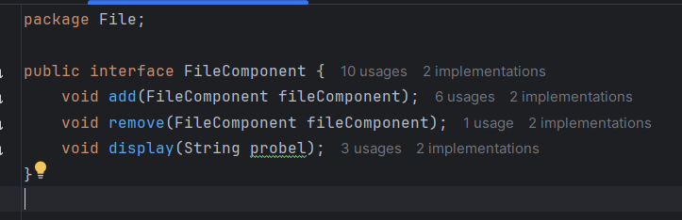
Рисунок 58. Интерфейс FileComponent
Код, реализующий класс File, представлен на рисунке 59.
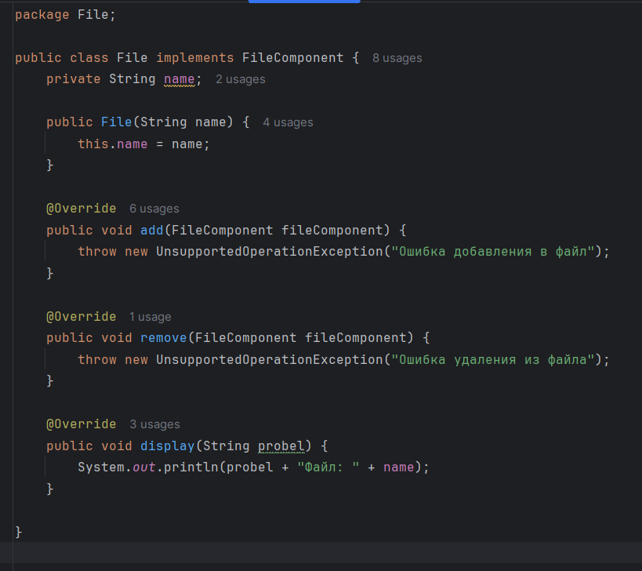
Рисунок 59. Класс File
Код, реализующий класс Path, представлен на рисунке 60.
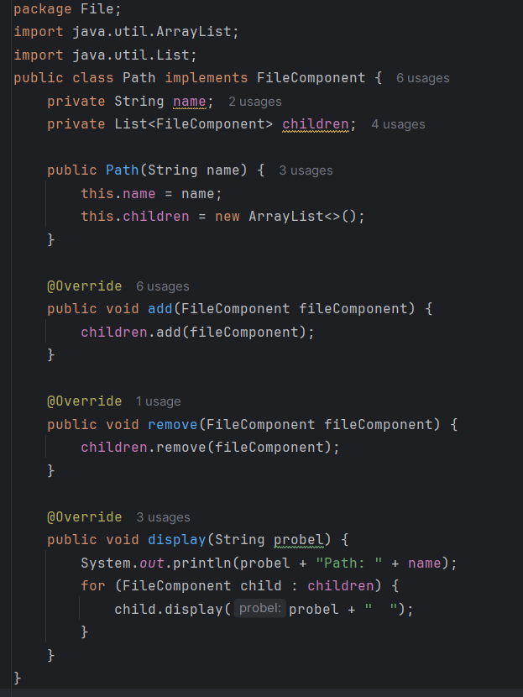
Рисунок 60. Класс Path
Код, реализующий класс Main, представлен на рисунке 61.
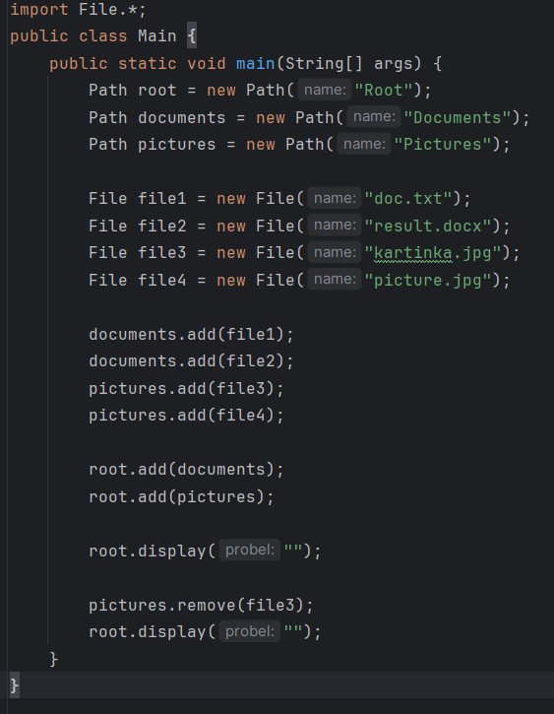
Рисунок 61. Основной алгоритм программы

Результат работы программы
После завершения работы, в консоли должна быть отображена верная структура директории, где в документах хранятся текстовые файлы, а в картинках – растровые изображения, до и после удаления.
Результат работы программы представлен на рисунке 62.
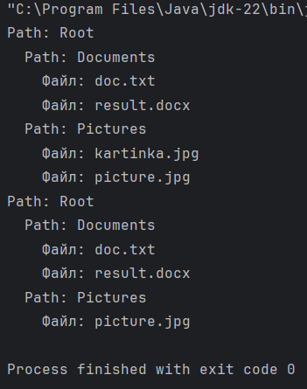
Рисунок 62. Вывод программы
Таким образом, результат совпал с ожиданием.

Вывод
В результате выполнения работы была реализована система управления файлами на основе структурного паттерна Composite. Реализация позволила сгруппировать файлы и директории в древовидную структуру и обрабатывать их единообразно с использованием общего интерфейса FileComponent.
Была продемонстрирована возможность добавления и удаления компонентов из директории, а также вывод содержимого иерархии с учётом вложенности. Реализация методов add() и remove() в директориях и их недоступность для файлов позволила чётко разграничить поведение компонентов файловой системы.
Использование паттерна Composite обеспечило гибкость и расширяемость системы. Добавление новых типов компонентов не требует изменения существующего кода, что соответствует принципу открытости/закрытости (OCP). Иерархическая структура упрощает управление файлами и директориями, позволяя обрабатывать их единообразно и эффективно.
Таким образом, работа продемонстрировала применение структурного паттерна Composite для создания удобной и гибкой системы, позволяющей управлять сложной иерархией компонентов в программной архитектуре.

ПРАКТИЧЕСКАЯ РАБОТА №14 «Паттерны проектирования, поведенческие паттерны»

Теоретическое введение
Поведенческие паттерны (Behavioral Patterns) — Поведенческие паттерны проектирования описывают способы взаимодействия объектов и классов друг с другом, фокусируясь на алгоритмах и распределении обязанностей. Эти паттерны помогают обеспечить эффективное и гибкое взаимодействие между компонентами системы, упрощая коммуникацию и управление поведением объектов.
Основные задачи поведенческих паттернов:
- Поведенческие паттерны определяют, как объекты сотрудничают и передают данные друг другу.
- Инкапсуляция алгоритмов: позволяют отделить алгоритмы от классов, использующих их, что упрощает их замену или изменение без влияния на остальную систему.
- Разделение обязанностей: чётко определяют роли объектов и классов в процессе выполнения операции, улучшая читаемость и поддержку кода.
Основные поведенческие паттерны
- Chain of Responsibility (Цепочка обязанностей) позволяет передавать запрос последовательно по цепочке обработчиков. Каждый обработчик может обработать запрос или передать его следующему.
- Command (Команда) инкапсулирует запрос как объект, позволяя параметризовать клиентов различными запросами.
- Iterator (Итератор) обеспечивает последовательный доступ к элементам коллекции без раскрытия её внутренней структуры.
- Mediator (Посредник) обеспечивает централизованное взаимодействие между объектами, уменьшает их связанность.
- Memento (Снимок) позволяет сохранять и восстанавливать состояние объекта, не раскрывая его внутреннего устройства.
- Observer (Наблюдатель) описывает зависимость «один ко многим», где изменение одного объекта обновляет все зависимые.
- State (Состояние) позволяет объекту изменять своё поведение при изменении состояния.
- Strategy (Стратегия) определяет семейство алгоритмов и делает их взаимозаменяемыми.
- Template Method (Шаблонный метод) определяет основу алгоритма, позволяя подклассам переопределять шаги.
- Visitor (Посетитель) добавляет новые операции для объектов структуры без изменения их классов.

Постановка задачи
Вариант №3
Iterator – Задание
Создать систему для перебора элементов коллекции (например, список студентов). Итератор должен предоставлять доступ к элементам без раскрытия структуры.
Требования:
Создать интерфейс Iterator с методами hasNext() и next().
Реализовать класс коллекции StudentList.
Реализовать итератор для перебора студентов.

Ход выполнения работы
В ходе выполнения работы реализуем систему для перебора элементов коллекции с использованием паттерна Iterator (Итератор).
Создадим интерфейс Iterator, который определит методы hasNext() и next() для последовательного доступа к элементам коллекции.
Далее разработаем класс StudentList, представляющий коллекцию студентов. В этом классе реализуем методы для добавления студентов и получения их количества, а также метод iterator(), который будет возвращать объект-итератор.
Реализуем класс StudentIterator, который, при получении списка студентов, позволит перебрать его элементы последовательно. В данном классе определим логику методов hasNext() для проверки наличия следующего элемента и next() для возвращения текущего элемента с переходом к следующему.
Также создадим класс Student, содержащий поля для имени и возраста студента, а также метод toString() для форматированного вывода информации о студенте.
Для проверки работоспособности создадим объект StudentList в классе Main, добавим в него несколько студентов и реализуем перебор элементов с помощью итератора. В цикле вызовем методы hasNext() и next(), чтобы последовательно получить и вывести на экран информацию о каждом студенте.

Программный код
Код, реализующий интерфейс Collection, представлен на рисунке 63.
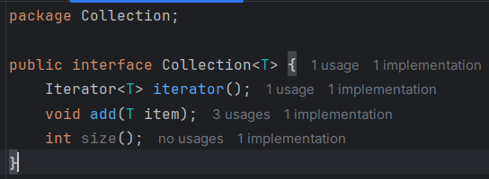
Рисунок 63. Интерфейс Collection
Код, реализующий интерфейс Iterator, представлен на рисунке 64.
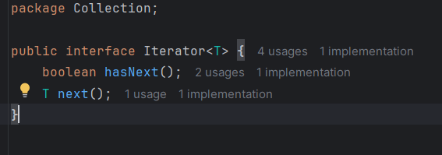
Рисунок 64. Интерфейс Iterator
Код, реализующий класс Student, представлен на рисунке 65.
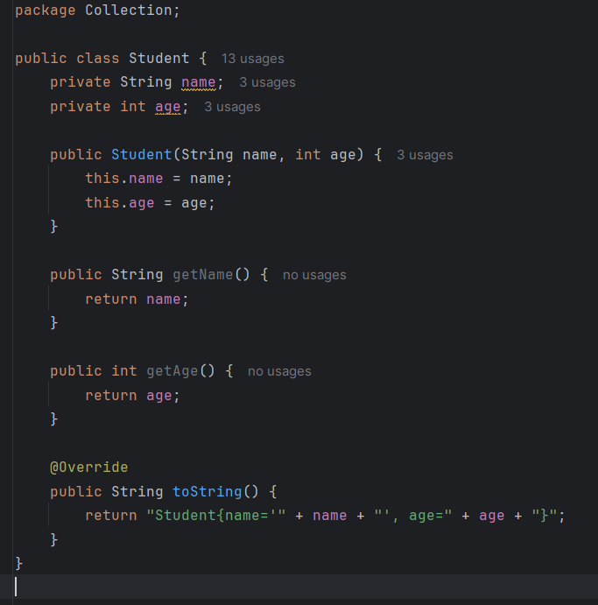
Рисунок 65. Класс Student
Код, реализующий класс StudentList, представлен на рисунке 66.
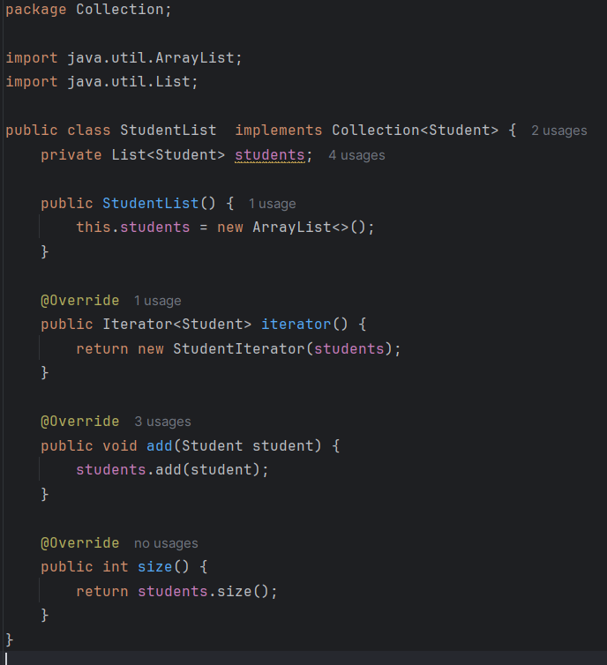
Рисунок 66. Класс StudentList
Код, реализующий класс StudentIterator, представлен на рисунке 67.
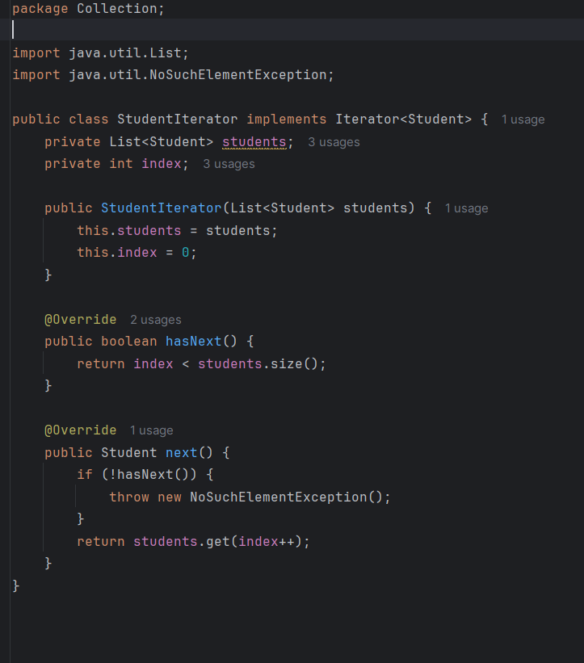
Рисунок 67. Класс StudentIterator
Код, реализующий класс Main, представлен на рисунке 68.
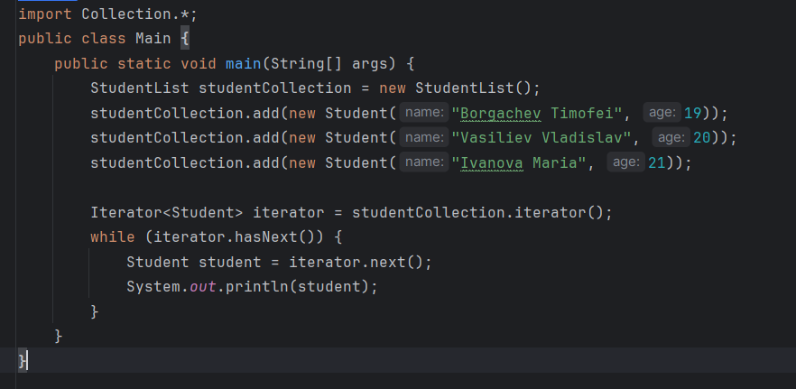
Рисунок 68. Основной алгоритм программы

Результат работы программы
Программа должна отобразить верный список, с корректными параметрами элементов – студентов.
Результат работы программы представлен на рисунке 69.
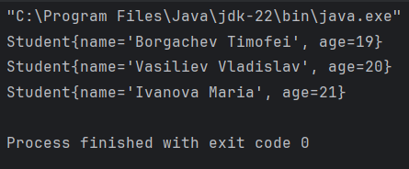
Рисунок 69. Вывод программы
Таким образом, результат совпал с ожиданием.

Вывод
В результате работы была разработана система для перебора элементов коллекции студентов с использованием поведенческого паттерна Iterator. Был создан интерфейс итератора с методами hasNext() и next(). Реализованный класс коллекции StudentList предоставил возможность добавлять студентов и получать объект итератора, а класс StudentIterator обеспечил последовательный доступ к элементам коллекции, не раскрывая её внутреннюю структуру.
В процессе выполнения работы было изучено применение паттерна Iterator для организации доступа к элементам коллекций. Также были обновлены знания о принципах проектирования с использованием интерфейсов и о способах инкапсуляции логики перебора данных. Получены навыки создания иерархических структур классов, реализации интерфейсов и разработки пользовательских итераторов для работы с коллекциями. Проверка работы показала, что итератор корректно перебирает элементы коллекции студентов и выводит информацию о каждом студенте на экран, что подтверждает успешную реализацию поставленной задачи.

ПРАКТИЧЕСКАЯ РАБОТА №15 «Создание простого HTTP-сервера с помощью Java»

Теоретическое введение

HTTP — это основной протокол взаимодействия в сети интернет, позволяющий клиентам (например, браузерам) общаться с серверами. HTTP использует модель запрос-ответ: клиент отправляет запрос, а сервер отвечает. Эта модель обеспечивает простоту и гибкость в обмене данными, что делает HTTP одним из самых распространённых протоколов в веб-разработке.

1. TCP-сокеты

HTTP протокол функционирует на основе TCP-соединений. TCP (Transmission Control Protocol) обеспечивает надёжную передачу данных, гарантируя, что пакеты данных будут доставлены в правильном порядке и без потерь. Для работы с сокетами в Java используется класс ServerSocket. Этот класс позволяет серверу создавать сокеты для прослушивания входящих соединений и обработки запросов клиентов. Когда клиент подключается к серверу, создается новый сокет для обработки этого конкретного соединения.

2. HTTP-запросы

HTTP-запрос состоит из нескольких компонентов:

метод;

путь (URL);

HTTP-заголовки;

тело запроса.

3. HTTP-ответы

Сервер должен отправить клиенту ответ, который включает:
- код статуса;
- HTTP-заголовки;
- тело ответа.
Java предоставляет широкие возможности для реализации HTTP-серверов.

Постановка задачи
Вариант: 3, порт 33.
HTTP-сервер с генератором случайных чисел
Задача: создать HTTP-сервер, который генерирует случайные числа в указанном диапазоне.
Функционал:
- получать от клиента параметры диапазона (min и max);
- генерировать случайное число в указанном диапазоне;
- возвращать сгенерированное число клиенту;
- в случае ошибок (например, min > max) возвращать HTTP 400.
Пример вызова:
URL: http://localhost:порт/random?min=10&max=100
Ответ: 42

Ход выполнения работы
В ходе выполнения работы реализуем HTTP-сервер на языке Java, который будет генерировать случайные числа в указанном диапазоне. Для запуска сервера создадим класс RandomNumberHttpServer и используем класс ServerSocket для прослушивания подключений на заданном порту.
Реализуем основной метод main(), в котором сервер будет ожидать подключения клиентов и передавать их обработку в метод handleClient(). В этом методе мы обработаем входящие HTTP-запросы, считав их с помощью BufferedReader.
Далее определим метод handleRandomRequest(), который будет разбирать URL-запрос, извлекать параметры диапазона min и max, а затем генерировать случайное число с использованием класса Random. В случае успешной обработки сервер отправит клиенту HTTP-ответ с кодом 200 и сгенерированным числом.
Добавим обработку ошибок: если параметры min и max указаны некорректно (например, min > max или нечисловые значения), сервер вернет HTTP-ответ с кодом 400 и описанием ошибки. Также реализуем метод handleNotFound() для обработки некорректных URL-запросов с возвращением ошибки 404.
Для проверки работоспособности сервера запустим его и отправим GET-запросы в формате: http://localhost:33/random?min=10&max=100. Сервер обработает запрос и вернет сгенерированное случайное число в указанном диапазоне.

Программный код
Код, реализующий методы main() и handleClient() класса RandomNumberHttpServer, представлен на рисунке 70.
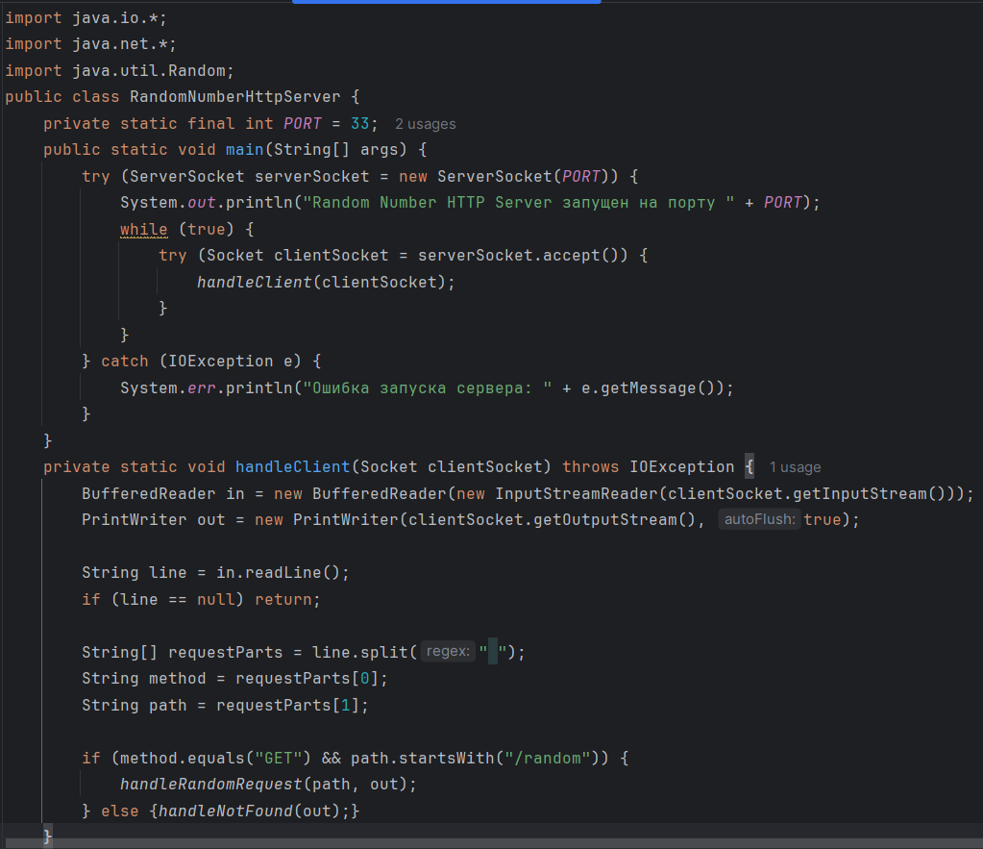
Рисунок 70. Методы main() и handleClient()
Код, реализующий метод handleRandomRequest() класса RandomNumberHttpServer, представлен на рисунке 71.
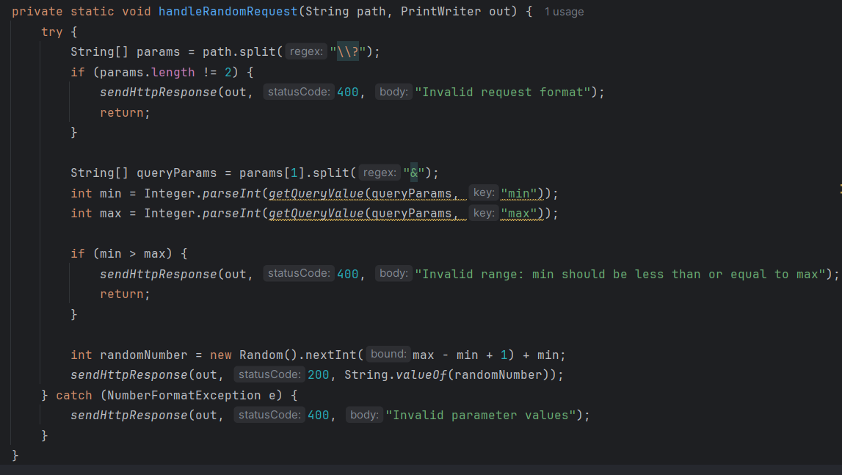
Рисунок 71. Метод handleRandomRequest()
Код, реализующий методы getQueryValue(), handleNotFound() и sendHttpResponse() класса RandomNumberHttpServer, представлен на рисунке 72.
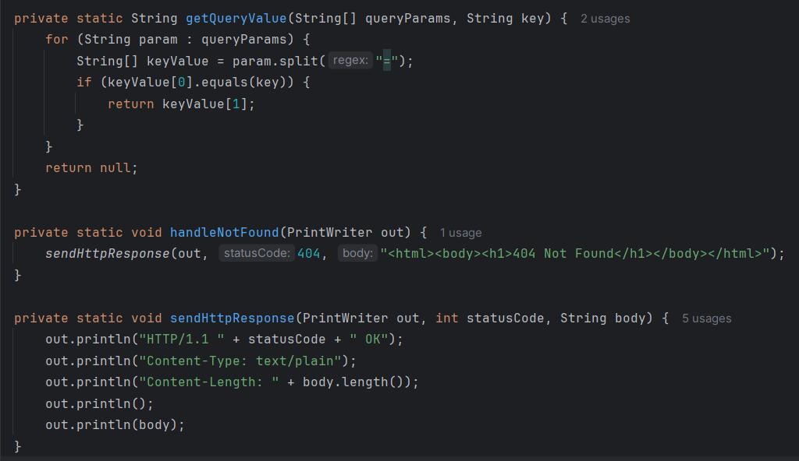
Рисунок 72. Методы getQueryValue(), handleNotFound() и sendHttpResponse()

Результат работы программы
При запуске сервера и перехода по адресу http://localhost:33/random?min=10&max=100 ожидаем получить случайное целое число в диапазоне от 10 до 100, при вводе http://localhost:33/random?min=72&max=72 ожидаем получить число 72, а при вводе http://localhost:33/random?min=100&max=10 ожидаем получить ошибку.
Результат работы программы представлен на рисунке 73.
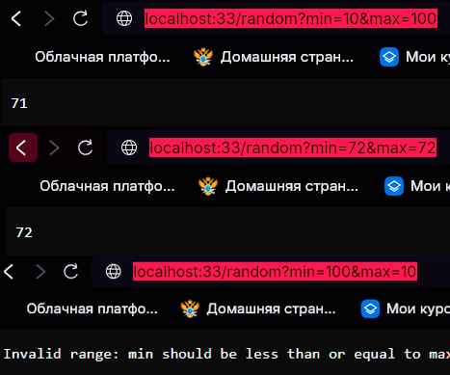
Рисунок 73. Ответы HTTP-сервера
Таким образом, результаты совпали с ожиданием.

Вывод
В результате работы был разработан HTTP-сервер, который генерирует случайные числа на основе диапазона, передаваемого клиентом в URL-запросе. Сервер успешно обрабатывает корректные запросы, возвращая HTTP-ответ с кодом 200 и случайным числом, а также корректно обрабатывает ошибки, возвращая соответствующие коды состояния, такие как 400 и 404.
В ходе выполнения работы были изучены принципы работы HTTP-протокола и взаимодействие на основе модели запрос-ответ. Обновлены знания о TCP-сокетах и их использовании в Java с применением класса ServerSocket. Получены навыки обработки HTTP-запросов, работы с параметрами URL и генерации ответов сервера с использованием текстового протокола. Проверка работы показала, что сервер корректно выполняет поставленную задачу: принимает запросы, обрабатывает их, генерирует случайные числа и возвращает результаты клиенту.

ПРАКТИЧЕСКАЯ РАБОТА №16 «Создание приложения Spring Boot с аутентификацией пользователя»

Теоретическое введение

Spring Framework - один из самых популярных фреймворков для разработки корпоративных приложений на Java. Он предоставляет инструменты для упрощения разработки, управления зависимостями, обработки данных и интеграции с другими технологиями.

Spring состоит из модулей, включая Core, AOP, Data, Web, Security и Boot. Основной функциональностью Spring является контейнер Inversion of Control (IoC), который автоматически настраивает и связывает компоненты приложения. Spring Core содержит основной фреймворк и IoC-контейнер, а Spring AOP позволяет реализовать аспекты, такие как протоколирование и безопасность. Spring Data упрощает работу с базами данных, а Spring Web предоставляет компоненты для создания веб-приложений и RESTful API. Spring Security управляет безопасностью приложений, а Spring Boot позволяет легко создавать приложения с минимальной доработкой.

Для начала работы с Spring необходимо создать проект с определенной структурой, загрузить базовый проект с помощью Spring Initializr или создать его самостоятельно. Проект включает различные компоненты, такие как контроллеры, сущности, бизнес-логика и утилиты.

Spring использует файл pom.xml для описания зависимостей и инструментов проекта. Класс User из пакета model описывает сущность пользователя, а класс AuthController из пакета controller содержит методы для обработки веб-страниц и данных формы. Класс DemoApplication является основной точкой входа, с которой запускается приложение. В папке templates хранятся HTML-страницы, которые обрабатываются контроллером с помощью Thymeleaf, шаблонизатора для динамической генерации HTML и интеграции данных с контроллером. Thymeleaf поддерживает стандартный HTML, условные операторы и итерации, а также легко интегрируется с данными из контроллера.

Постановка задачи
В данной практической работе необходимо разработать Spring – приложение с регистрацией и аутентификацией пользователя. Успешно вошедший в систему пользователь должен попасть на домашнюю страницу, на которой будет располагаться реализация задания по вариантам.
Вариант 3 - Реализовать обработчик для формы голосования.

Ход выполнения работы
В ходе выполнения работы будет разработаем Spring-приложение, состоящее из регистрации, аутентификации пользователя и реализации голосования. Для начала создадим проект на основе Spring Initializr с добавлением необходимых зависимостей, включая Spring Web и Thymeleaf. Далее реализуем класс модели User, содержащий поля для хранения имени пользователя, пароля и результата голосования. Добавим геттеры и сеттеры для всех полей.
После этого создадим контроллер AuthController, который обрабатывает маршруты для страниц регистрации, входа и голосования.
Для обработки регистрации на странице register реализуем метод, который принимает параметры имени пользователя и пароля, проверяет их на пустоту и сохраняет данные пользователя в объект модели. После успешной регистрации пользователь перенаправляется на страницу входа login. На странице входа реализуется метод, который проверяет введенные пользователем данные на соответствие ранее сохраненным данным. В случае успешной аутентификации пользователь перенаправляется на домашнюю страницу с голосованием.
На домашней странице реализуем форму для голосования с несколькими вариантами выбора. Метод контроллера обрабатывает результат голосования, сохраняет его в модель пользователя и возвращает обновленную страницу с отображением сообщения о выбранном варианте. Также сделаем проверку аутентификации пользователя, чтобы доступ к странице голосования был возможен только после успешного входа.
Для взаимодействия с пользователем создадим HTML-страницы register, login и home с использованием шаблонизатора Thymeleaf. На страницах register и login реализуем форму для ввода имени пользователя и пароля, а на странице home – форму для голосования. Thymeleaf используется для динамической вставки данных из контроллера и отображения сообщений об ошибках или успешном голосовании.
Создадим класс запуска приложения, который обеспечивает старт Spring-приложения. Тестирование работы программы позволит убедиться, что маршруты регистрации, входа и голосования работают корректно, а данные пользователя обрабатываются и сохраняются в соответствии с поставленной задачей.

Программный код
Код, реализующий класс User, представлен на рисунке 74.
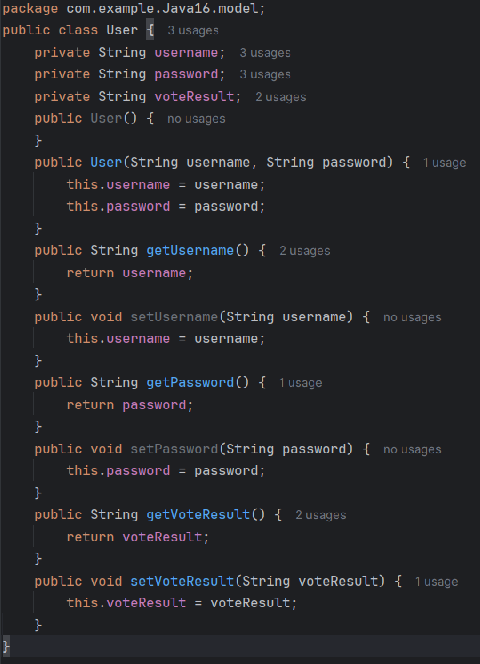
Рисунок 74. Класс User
Код, реализующий методы контроллера AuthController, связанные с адресами register и login, представлен на рисунке 75.
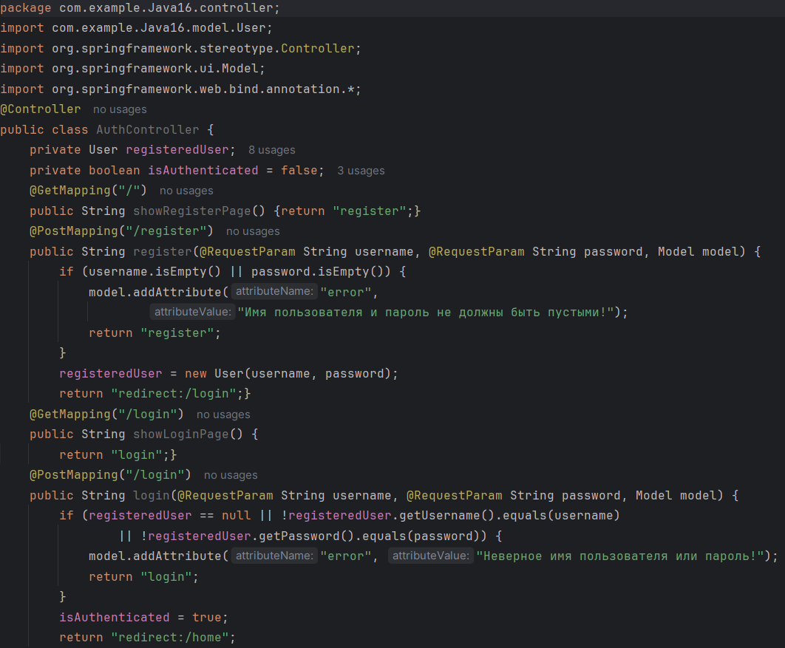
Рисунок 75. Методы для адресов register и login
Код, реализующий методы контроллера AuthController, связанные с адресом home – вариант индивидуального задания, представлен на рисунке 76.
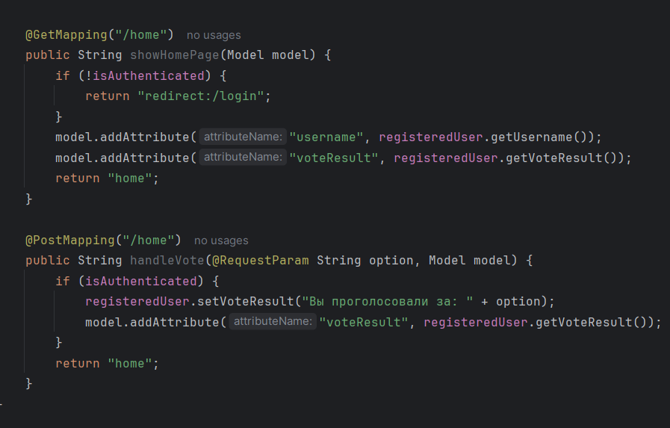
Рисунок 76. Методы для адреса home
Реализация HTML-страниц register и login представлена на рисунке 77.
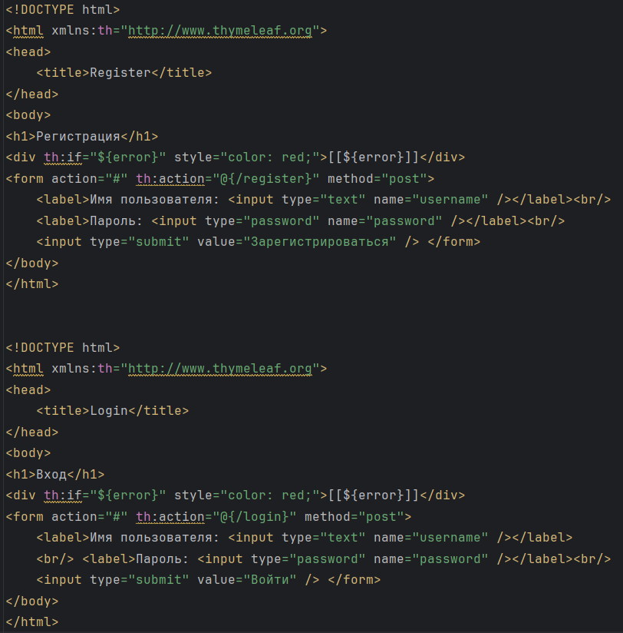
Рисунок 77. HTML – страницы register и login
Реализация HTML-страницы home представлена на рисунке 78.
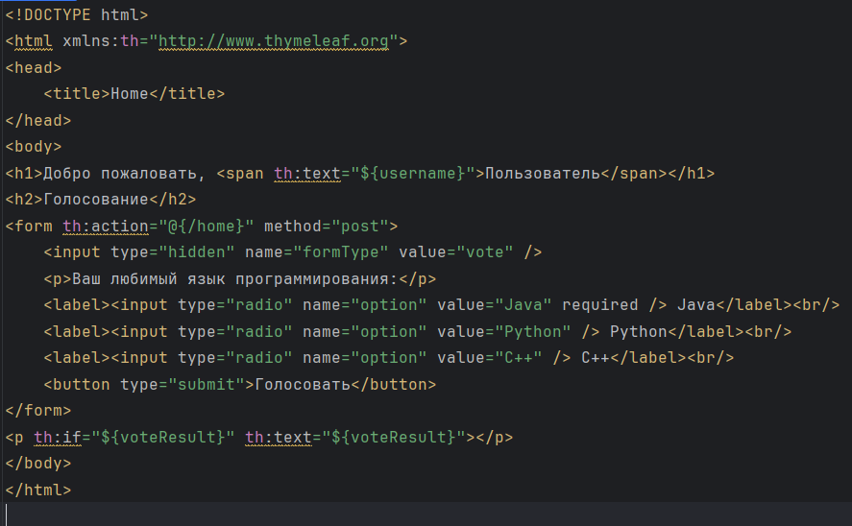
Рисунок 78. HTML – страница home
Код, реализующий класс запуска приложения, представлен на рисунке 79.
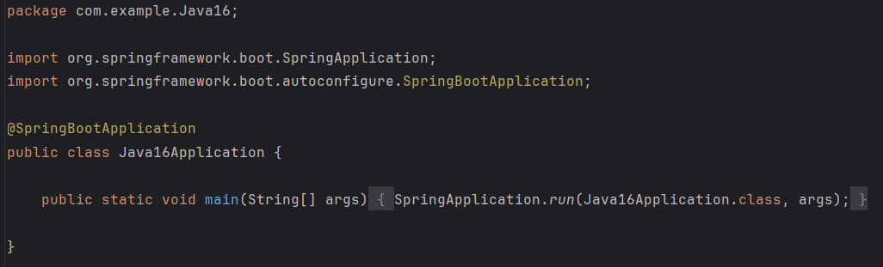
Рисунок 79. Класс Java16Application

Результат работы программы
Ожидаем, что при корректном входе (при введении верных имени пользователя и пароля) будет отображена рабочая страница home с голосованием.
Страница регистрации представлена на рисунке 80.
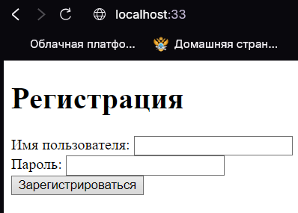
Рисунок 80. Страница регистрации
Неверный ввод пользоваеля на странице входа представлен на рисунке 81.
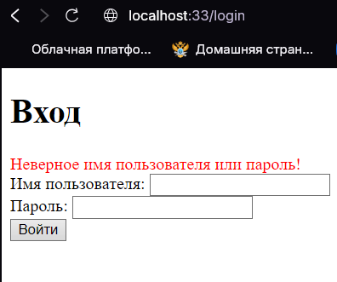
Рисунок 81. Неверный ввод пользователя
Верный ввод пользователя позволяет попасть на страницу home.
Результат работы программы после голосования представлен на рисунке 82.
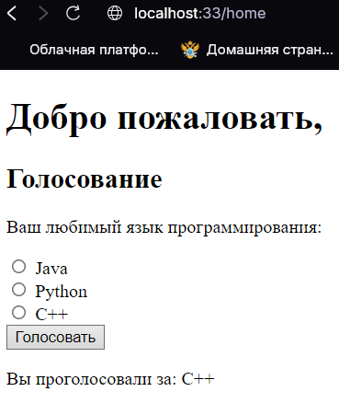
Рисунок 82. Итоговая страница
Таким образом, результаты совпали с ожиданием.

Вывод
В результате работы было разработано и протестировано Spring-приложение с регистрацией, аутентификацией пользователя и реализацией голосования. Реализованная программа успешно обрабатывает данные пользователя, контролирует доступ к страницам на основе аутентификации и сохраняет результаты голосования. HTML-страницы были созданы с использованием Thymeleaf, что позволило динамически интегрировать данные контроллера с пользовательским интерфейсом.
В процессе выполнения работы были обновлены и получены знания по разработке веб-приложений с использованием Spring Framework, а также навыки работы с контроллерами, маршрутизацией и обработкой данных форм. Было изучено применение Thymeleaf для создания динамических страниц и обеспечена его интеграция с данными из контроллера. Дополнительно были приобретены навыки структурирования проекта, создания модели данных и реализации обработки пользовательских запросов. Итоговое тестирование подтвердило корректное выполнение всех поставленных требований и задач.

СПИСОК ИСПОЛЬЗОВАННЫХ ИСТОЧНИКОВ
- Коваленко М. А. - ПнЯД_практика_1: «Знакомство с intellij idea. Разбор синтаксиса языка программирования Java, типы данных и арифметические выражения, структуры выбора и циклы» - Электронный ресурс СДО, URL: https://online-edu.mirea.ru/mod/folder/view.php?id=647838 - 9с. – 2024
- Коваленко М. А. - ПнЯД_практика_2: «Объекты и классы: cоздание классов и методов классов.» - Электронный ресурс СДО, URL: https://online-edu.mirea.ru/mod/folder/view.php?id=647838 - 3с. – 2024
- Коваленко М. А. - ПнЯД_практика_3: «Объекты и классы: модификаторы доступа, инкапсуляция полей. Теория» - Электронный ресурс СДО, URL: https://online-edu.mirea.ru/mod/folder/view.php?id=647838 - 5с. – 2024
- Коваленко М. А. - ПнЯД_практика_11: «Абстрактные типы данных: очередь» - Электронный ресурс СДО, URL: https://online-edu.mirea.ru/mod/folder/view.php?id=647838 - 1с. – 2024
- Коваленко М. А. - ПнЯД_практика_12: «Паттерны проектирования, порождающие паттерны» - Электронный ресурс СДО, URL: https://online-edu.mirea.ru/mod/folder/view.php?id=647838 - 10с. – 2024
- Коваленко М. А. - ПнЯД_практика_13: «Паттерны проектирования, структурные паттерны» - Электронный ресурс СДО, URL: https://online-edu.mirea.ru/mod/folder/view.php?id=647838 - 24с. – 2024
- Коваленко М. А. - ПнЯД_практика_14: «Паттерны проектирования, поведенческие паттерны» - Электронный ресурс СДО, URL: https://online-edu.mirea.ru/mod/folder/view.php?id=647838 - 12с. – 2024
- Коваленко М. А. - ПнЯД_практика_15: «Создание простого HTTP-сервера с помощью Java» - Электронный ресурс СДО, URL: https://online-edu.mirea.ru/mod/folder/view.php?id=647838 - 8с. – 2024
- Коваленко М. А. - ПнЯД_практика_16: «Фреймворк Spring. Создание веб-приложения» - Электронный ресурс СДО, URL: https://online-edu.mirea.ru/mod/folder/view.php?id=647838 - 16с. - 2024

